
Průvodce programem Calc

Kapitola 3
Tvorba grafů
Vizuální prezentace informací

Autorská práva
Tento dokument je duševním vlastnictvím skupiny LibreOffice Documentation Team, © 2020 . Přispěvatelé jsou uvedeni níže. Tento dokument je možné distribuovat nebo upravovat podle podmínek GNU General Public License (https://www.gnu.org/licenses/gpl.html) verze 3 a novější nebo podle Creative Commons Attribution License (https://creativecommons.org/licenses/by/4.0/) verze 4.0 a novější.
Všechny ochranné známky uvedené v této příručce patří jejich vlastníkům.

Přispěvatelé
Tato kniha byla vytvořena úpravami a aktualizacemi příručky Průvodce programem LibreOffice Calc 6.2.

Pro toto vydání
Steve Fanning | Leo Moons | Kees Kriek

Pro předchozí vydání
Barbara Duprey | Christian Chenal | Pierre-Yves Samyn
Jean Hollis Weber | Laurent Balland-Poirier | Shelagh Manton
John A. Smith | Philippe Clément | Peter Schofield
Cathy Crumbley | Kees Kriek

Zpětná vazba
Připomínky a náměty k tomuto dokumentu prosím posílejte v anglickém jazyce dokumentačnímu týmu na adresu: documentation@global.libreoffice.org.
- Poznámka
Vše, co do e-mailové konference pošlete, včetně e-mailové adresy a dalších osobních informací uvedených ve zprávě, bude veřejně viditelné bez možnosti smazání.

Datum vydání a verze programu
Vydáno v květnu 2020. Kniha je určena pro LibreOffice 6.4.

Poznámka pro uživatele systému macOS
Některé klávesové zkratky a položky nabídek jsou v systému macOS jiné než v systémech Windows a Linux. V následující tabulce jsou uvedeny nejdůležitější rozdíly, které se týkají informací v této knize. Podrobnější seznam se nachází v nápovědě k aplikaci.
Windows nebo Linux | Ekvivalent pro macOS | Akce
Nástroje > Možnosti výběr v nabídce | LibreOffice > Předvolby | Otevřou se možnosti nastavení
Klepnutí pravým tlačítkem | Control + klepnutí a/nebo klepnutí pravým tlačítkem v závislosti na operačním systému počítače | Otevře se místní nabídka
Ctrl (Control) | ⌘ (Command) | Používá se také s dalšími klávesami
F5 | Shift + ⌘ + F5 | Otevře se Navigátor
F11 | ⌘ + T | Otevře se postranní lišta Styly
Obsah
Autorská práva 2
Přispěvatelé 2
Pro toto vydání 2
Pro předchozí vydání 2
Zpětná vazba 2
Datum vydání a verze programu 2
Poznámka pro uživatele systému macOS 2
Úvod 6
Průvodce grafy 6
Přehled Průvodce grafem 6
Výběr typu grafu 7
Výběr oblasti dat 8
Výběr nesouvislé oblasti dat 8
Propojení s externími daty 9
Výběr datových řad 9
Uspořádání datových řad 9
Nastavení rozsahů datových řad 10
Výběr prvků grafu 11
Nastavení grafu pomocí postranní lišty 12
Úprava grafů 14
Přehled použití režimu úprav 14
Přepnutí do režimu úprav 14
Nabídka Vložit 15
Nabídka Formát 16
Nástrojová lišta Formátování 17
Výběr a přesun prvků grafu 18
Výběr prvků grafu 18
Přesun prvků grafu 18
Změna typu grafu 19
Popisy, podtituly a název os 19
Tvorba nebo změna textu 19
Formátování textu 20
Legenda 21
Umístění, vkládání nebo mazání legendy 21
Pouze vkládání nebo mazání 21
Umístění, vkládání a mazání 21
Formátování legendy 22
Formátování pozadí grafu 22
Oblast dat a datové řady 23
Změna oblastí dat 23
Nahrazení dat přetažením 23
Úprava oblasti dat a datových řad 24
Otevření dialogového okna Datové řady 24
Možnosti zarovnání, rozestupy a vykreslování 26
Zarovnání dat k vedlejší ose Y 26
Možnosti rozestupů a vykreslování 26
Oblast, průhlednost a ohraničení 28
Čáry, oblasti a ikony datových bodů 28
Přiřazení barev 29
Změna výchozího barevného schématu 29
Použití dialogového okna Datové řady 29
Použití oblasti dat k přiřazení barev 29
Formátování datových bodů 30
Osy 31
Přidání nebo odebrání popisů os 31
Úprava a formátování os 32
Definování měřítka 33
Umístění os, popisků a značek intervalu 34
Karta Čára 35
Karta Popisek 35
Čísla 37
Písmo a efekty písma 37
Asijská typografie 37
Hierarchické popisy os 38
Popisky dat 38
Přidávání a formátování popisků dat pro datové řady 38
Popisky dat pro jednotlivé datové body 40
Přidání jednoho datového popisku 41
Formátování popisku pro jeden datový bod 41
Odstranění popisků dat 41
Odebrání všech popisků dat z jedné datové řady 41
Odebrání popisku dat z jednoho datového bodu 41
Odebrání všech popisků dat 41
Mřížky 42
Přidání/odebrání čar mřížky 42
Formátování mřížky 42
3D grafy 43
Nastavení 3D vzhledu 43
Nastavení 3D zobrazení 44
Rotace a perspektiva 44
Interaktivní rotace 3D grafů 45
Vzhled 45
Osvětlení 45
Spojnice trendu a přímky střední hodnoty 46
Přidávání a úprava spojnic trendu 47
Regresní typy 47
Možnosti spojnic trendu 48
Formátování spojnic trendu 49
Formátování rovnice spojnice trendu 49
Mazání spojnic trendu 50
Přímky střední hodnoty 50
Vložení přímek střední hodnoty 50
Úprava přímky střední hodnoty 51
Mazání přímky střední hodnoty 51
Chybové úsečky 51
Vkládání chybových úseček 52
Možnosti dialogového okna Chybové úsečky 53
Úprava chybových úseček 53
Odstranění chybových úseček 54
Přidání objektů kresby do grafů 54
Změny velikosti, přesouvání a umístění grafů 56
Interaktivní změny 56
Změna velikosti 56
Přesouvání 56
Dialogového okno Umístění a velikost 57
Umístění a velikost 58
Otočení 59
Naklonění a poloměr rohu 59
Vícenásobný výběr grafů 60
Změna celkového vzhledu grafů 60
Kopírování, export a mazání grafů 62
Kopírování grafů do stejného dokumentu tabulky 62
Kopírování do jiného dokumentu LibreOffice 62
Zachování původních dat 62
Úprava původních dat 62
Přetažení náhradních dat 63
Export obrázků grafu 63
Mazání grafů 63
Galerie typů grafů 63
Sloupcové grafy 63
Řádkové grafy 64
Výsečové grafy 65
Plošné grafy 67
Běžné plošné grafy 68
Skládané plošné grafy 68
Čárové grafy 68
XY (bodové) grafy 71
Varianty XY grafu 71
Příklady XY grafů nebo bodových grafů 72
Bublinové grafy 73
Paprskové grafy 74
Burzovní grafy 75
Varianty burzovního grafu 76
Sloupcové grafy s čárami 78
Kontingenční grafy 79

Úvod
Grafy mohou být účinným způsobem zprostředkování informací. Program Calc nabízí řadu způsobů, jak prezentovat data. Grafy mohou být do značné míry přizpůsobeny, což umožňuje zobrazovat informace nejjasnějším způsobem.
Pro čtenáře, kteří se zajímají o efektivní způsoby grafické prezentace informací, existují dvě vynikající knihy k tomuto tématu: William S. Cleveland’s The Elements of Graphing Data, 2nd edition, Hobart Press (1994) a Edward R. Tufte’s The Visual Display of Quantitative Information, 2nd edition, Graphics Press (2001).

Průvodce grafy
Pomocí Průvodce grafem vytvoříme s daty v sešitu úvodní graf. Poté pomocí možností Průvodce grafem změníme typ grafu, upravíme oblasti dat a upravíme některé prvky grafu. Každá změna je okamžitě v grafu viditelná.

Přehled Průvodce grafem
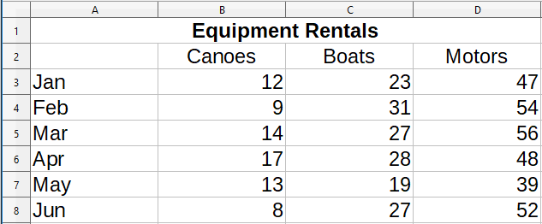Obrázek 1: Příklad dat pro vytvoření grafu
Pokud chceme ukázat proces použití Průvodce grafem k vytváření grafů, použijeme data z obrázku 1 i v následujících částech. Zde je přehled základních kroků:
- Vybereme buňky obsahující všechna data (včetně názvů, kategorií a popisků), které mají být zobrazeny v grafu. Výběr může být jeden blok, jednotlivé buňky nebo skupiny buněk (sloupce nebo řádky). V tomto příkladu může být nejlepší varianta vybrat oblast buněk A2:D8, která záměrně vynechává z grafu celkový název "Půjčovna vybavení".
- Tip
Pokud jsou data v jedné oblasti, Průvodce grafem může odhadnout rozsah a vytvořit počáteční graf i tehdy, když nejsou vybrána všechna data. Před otevřením Průvodce grafem stačí umístit kurzor nebo vybrat buňku kdekoli v oblasti dat.
- Provedeme jeden z následujících kroků. To způsobí, že graf bude umístěn do sešitu jako objekt (obrázek 2) a otevře se dialogové okno Průvodce grafem (obrázek 3).
- V hlavní nabídce zvolíme Vložit > Graf.
- Klepneme na ikonu Vložit graf na standardní nástrojové liště.
- Vybereme typ grafu a nastavíme další požadované volby. Možnosti jsou vysvětleny níže.
- Klepneme na tlačítko Dokončit, uložíme výběr a zavřeme Průvodce grafem.
Obrázek 2: Příklad grafu vytvořeného automaticky pomocí Průvodce grafem
Následující části obsahují další podrobnosti o použití Průvodce grafem.

Výběr typu grafu
Program Calc nabízí výběr z deseti základních typů grafů. Další možnosti se liší podle typu vybraného grafu. Další informace o různých typech grafů nalezneme v části „Galerie typů grafů" na straně 63.
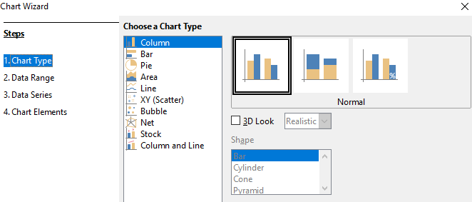Obrázek 3: Dialogové okno Průvodce grafem – výběr typu grafu
Úvodní graf vytvořený pomocí Průvodce grafem je 2D sloupcový graf. Malý náhled zvolené varianty grafu je zvýrazněn rámečkem, jak je uvedeno na obrázku 3. Název varianty (Běžný na obrázku 3) se zobrazí pod náhledem.
Změna typů a možností grafu:
- Vybereme typ grafu ze seznamu pod označením Zvolte typ grafu.
- V případě potřeby vybereme variantu grafu klepnutím v části náhledu. Dostupné možnosti závisí na vybraném typu grafu. Graf se změní tak, aby odrážel vybraný typ grafu.
- Pokud chceme použít 3D graf, zaškrtneme políčko 3D vzhled a vybereme typ 3D zobrazení (Realistický nebo Jednoduchý. Tato možnost je k dispozici pouze pro grafy sloupcové, řádkové, výsečové nebo plošné.
- Klepneme na tlačítko Další a provedeme změny v oblasti dat, datových řad a prvků grafu (podrobněji je vysvětleno dále v textu).
- Pokud jsme s grafem spokojeni, klepneme na tlačítko Dokončit a zavřeme Průvodce grafem.
- Poznámka
Pokud chceme znovu vytvořit grafy zobrazené v následujících částech, vybereme typ grafu Sloupcový, variantu Běžný a nezaškrtnutou volbu 3D vzhled.

Výběr oblasti dat
Oblast dat obsahuje všechny buňky s daty (včetně popisků a kategorií), které by měly být zahrnuty do grafu. V kroku Oblast dat v Průvodci grafem (obrázek 4) ručně opravíme všechny chyby ve výběru dat pro graf.
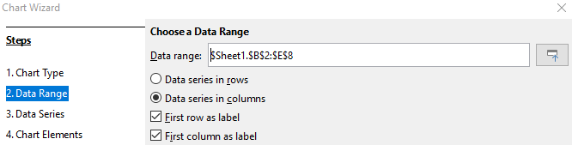Obrázek 4: Dialogové okno Průvodce grafem – výběr oblasti dat
Použití stránky Oblast dat:
- V případě potřeby změníme řádky a sloupce použité jako zdroje dat pro graf pomocí úpravy odkazu na buňky v textovém poli Oblast dat Odkazy na buňky upravíme jedním z těchto dvou způsobů:
- Přímo upravíme text v textovém poli Oblast dat.
- Klepneme na tlačítko Vyberte oblast dat vpravo od pole Oblast dat. Potom pomocí kurzoru vybereme oblast(i) dat v tabulce.
- Určíme, zda jsou datové řady uspořádány v řádcích nebo ve sloupcích. V ukázkových datech, zobrazených na obrázku 1, jsou datové řady ve sloupcích.
- Vybereme, zda chceme jako popisky použít data v prvním řádku nebo v prvním sloupci nebo v obou.
- Klepneme na tlačítko Další > a přesuneme se na provedení změn v datových řadách (obrázek 5).
- Pokud jsme s grafem spokojeni, klepneme na tlačítko Dokončit a zavřeme Průvodce grafem.
- Poznámka
Pokud není syntaxe oblasti dat v pořádku, program Calc zobrazí text červeně.

Výběr nesouvislé oblasti dat
Pokud chceme vytvořit úplný rozsah dat z více buněk, které nejsou vedle sebe, použijeme oddělovač mezi jednotlivými rozsahy. Například anglické (USA) národní prostředí používá čárku jako oddělovač a zápis platného rozsahu dat vypadá takto: "$List1.A1:A5,$List1.D1:D5". Další běžně používaný oddělovač je středník.
Příslušný oddělovač závisí na nastavení lokálního prostředí v nabídce Nástroje > Možnosti > Jazykové nastavení > Jazyky > Národní prostředí. Podíváme se nebo změníme výchozí oddělovač pro národní prostředí v nabídce Nástroje > Možnosti > LibreOffice Calc > Vzorec. V části Oddělovače v poli Sloupce matice je zobrazen výchozí oddělovač.
- Poznámka
Volba Nástroje > Možnosti nemusí být dostupná, pokud je graf v režimu úprav. V případě potřeby klepneme mimo graf, abychom opustili režim úprav a zobrazíme volbu možnosti. Dvojitým klepnutím na graf vstoupíme zpět do módu editace grafu.
Chceme-li vybrat nesouvislou oblast dat, provedeme v prvním kroku jednu z následujících možností :
- Ručně zadáme do textového pole rozsahy dat s oddělovačem (oddělovači) mezi nimi.
- Vybereme data klepnutím na tlačítko Vyberte oblast dat, které se nachází vpravo od pole Oblast dat. Umístíme kurzor do textového pole na konec prvního rozsahu dat (v opačném případě je vybrán první rozsah a poté odstraněn) a zadáme oddělovač. Poté přetáhneme kurzor v tabulce a vybereme další rozsah dat.
- Poznámka
Pokud jsou data ve stejném dokumentu jako graf, změny dat se okamžitě projeví v grafu.

Propojení s externími daty
Aplikace Calc nabízí několik možností propojení dat s externími zdroji. To umožňuje, aby se data (a graf používající data) automaticky aktualizovala při změně externích dat. Propojit lze následující typy souborů: HTML, Calc, Base, CSV, Excel a registrované zdroje dat. Více informací nalezneme v kapitole 10, Propojení dat aplikace Calc, v této příručce.

Výběr datových řad
Stránka Datové řady v Průvodci grafem (obrázek 5) umožňuje jemné doladění dat. Každá datová řada obsahuje sadu dat, která mají něco společného (jako například typy nájemních zařízení uvedených na obrázku 1). Pomocí stránky Datové řady můžeme změnit zdrojovou oblast každé datové řady a uspořádat jejich zobrazení v grafu. To zahrnuje odstranění nepotřebných dat a určení, jak jsou data vykreslena podél os.

Uspořádání datových řad
- Tip
Průvodce grafem odhadne zobrazení dat, ale tento odhad může být nesprávný. Pokud graf nevypadá podle očekávání, je nejprve třeba zkontrolovat, zda jsou všechny datové řady definovány správně.
Zkontrolujeme také nastavení na stránce Oblast dat, kde je definováno, jestli jsou data v řádcích nebo ve sloupcích a jestli první řádek nebo sloupec obsahuje popisky.
Názvy jednotlivých datových řad jsou uvedeny v seznamu Datové řady (prostřední rámeček na obrázku 5). Pokud chceme uspořádat datové řady, vybereme položku v seznamu Datové řady a provedeme jednu nebo více z následujících akcí:
- Pokud chceme změnit název datové řady, vybereme položku Název v seznamu Oblasti dat na pravé straně. Upravíme odkaz na buňky, který se objeví v textovém poli Oblast pro Název.
- Pokud chceme změnit odkazy na buňky pro kategorie datových řad, upravíme odkazy na buňky v textovém poli Kategorie, které se nachází pod polem Oblasti dat.
- Klepnutím na tlačítko Přidat přidáme další datovou řadu, která se vloží pod vybranou položku. Poté bude nutné definovat oblasti dat pro novou datovou řadu.
- Klepnutím na tlačítko Odebrat odebereme vybranou položku ze seznamu Datové řady.
- Klepnutím na tlačítko s šipkou Nahoru nebo Dolů přesuneme vybranou položku v seznamu nahoru nebo dolů. Tím se nezmění pořadí dat ve zdrojové tabulce dat, ale změní se pouze uspořádání dat v grafu.
- Poznámka
Různé datové řady musí být v samostatných sloupcích nebo řádcích. Jinak bude aplikace Calc předpokládat, že se jedná o stejné datové řady.

Nastavení rozsahů datových řad
Abychom pochopili, jak aplikace Calc zpracovává data v grafech, je důležité porozumět rozdílu mezi hodnotami a kategoriemi. Hodnoty jsou číselná data, která se mění průběžně. Naproti tomu kategorie nemají mezi sebou žádné matematické vztahy. Například kategorie dat uvedené na obrázku 5 a graf vyobrazený na obrázku 2 jsou měsíce roku.
Většina grafů aplikace Calc vyžaduje data hodnot i kategorií, přičemž hodnoty jsou vyneseny podél osy Y a kategorie podél osy X. Výjimkou jsou XY (bodové) grafy a bublinové grafy, které používají pouze data hodnot podél obou os.
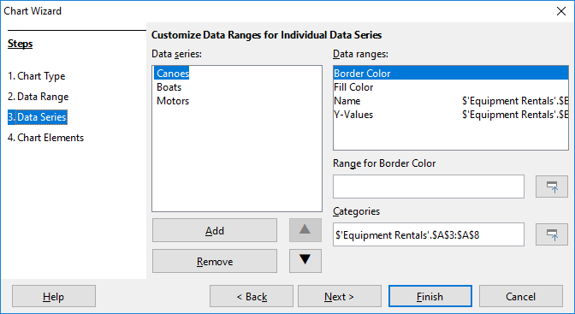Obrázek 5: Dialogové okno Průvodce grafem - výběr datových řad
Oblasti dat, které mohou být definovány pro konkrétní typ grafu, se zobrazují v poli Oblasti dat na pravé straně stránky Datové řady, viz obrázek 5. Možná nebude nutné vyplnit všechny oblasti dat. Oblasti dat mohou obsahovat:
Barva ohraničení a Barva výplně
Barvy ohraničení nebo výplně pro každý datový bod v datové řadě lze zadat zde pomocí číselných hodnot pro systém barev RGBA. Pokud zde není nic uvedeno, použije aplikace Calc výchozí barvy. Lze také použít podmíněné formátování. To umožňuje měnit barvy datových bodů v závislosti na tom, zda splňují určitě podmínky nebo nabývají určitých hodnot. Více informací nalezneme v části „Přiřazení barev" na straně 29.
Název
Pokud na stránce Oblast dat jsou označeny volby Datové řady ve sloupcích a První řádek jako popisek, aplikace Calc předpokládá, že popisky sloupců vybraných dat jsou názvy datových řad. Aplikace Calc tedy předpokládá, že názvy datových řad na obrázku 1 jsou "Kánoe", "Čluny" a "Motory". Podobně pokud jsou vybrány volby Datové řady v řádcích a První sloupec jako popisek, aplikace Calc předpokládá, že popisky řádků vybraných dat jsou názvy datových řad.
Jediný způsob, jak změnit název datové řady, je vybrat Název v poli Oblasti dat vpravo nahoře na obrázku 2. Poté zadáme do pole Oblast pro Název, které se objeví pod polem Oblasti dat, jinou oblast buněk. (Za povšimnutí stojí fakt, že název datové řady je často obsažen v jedné buňce, nikoliv rozsahu buněk.)
Hodnoty Y
Jedná se o číselné hodnoty, které jsou často vykresleny podél svislé osy. Ne vždy to tak však musí být. Například, zatímco hodnoty Y jsou vykresleny na svislé ose ve sloupcových grafech, tak v řádkových grafech jsou vykresleny podél vodorovné osy.
Kategorie
Rozsah dat pro kategorie je definován zvlášť v poli Kategorie pod částí Oblasti dat. Za povšimnutí stojí rozdíl mezi kategoriemi a názvy datových řad. Pro údaje na obrázku 1, kategorie jsou popisky řádku, zatímco názvy datových řad jsou popisky sloupců.
- Poznámka
Data kategorií se obvykle objevují podél osy X (kromě XY (bodových) grafů a bublinových grafů, které vyžadují hodnoty pro osu X).
V závislosti na typu grafu bude možná nutné definovat další rozsahy dat kromě těch, které jsou uvedeny na obrázku 5.

Výběr prvků grafu
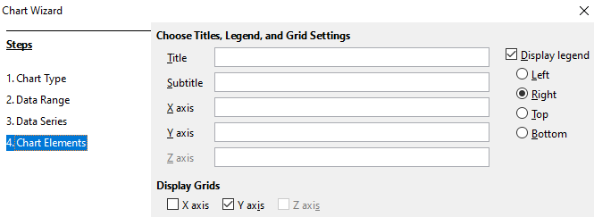Obrázek 6: Dialogové okno Průvodce grafem – výběr a změna prvků grafu
Na stránce Prvky grafu v dialogovém okně Průvodce grafem (obrázek 6), přidáme nebo změníme nadpis, podnadpis, názvy os a mřížky. Používejme nadpisy, které upoutají pozornost diváků na účel grafu a popisují, na co by se měli diváci zaměřit.
Prvky grafu pro 2D a 3D grafy jsou znázorněny na obrázku 7.
- Stěna grafu obsahuje obrázek zobrazující data.
- Oblast grafu je pozadí celého grafu.
- Nadpis a podnadpis grafu, legenda grafu, popisky os a názvy os jsou v oblasti grafu.
- Patička grafu je k dispozici pouze pro 3D grafy.
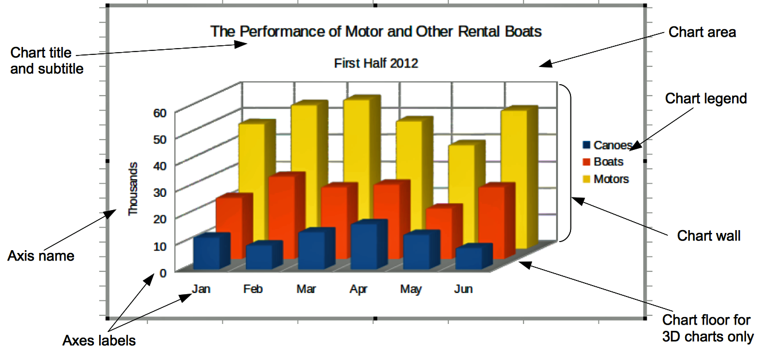Obrázek 7: Prvky grafu
Chceme-li přidat prvky do grafu, provedeme jeden nebo více z následujících kroků na stránce Prvky grafu (obrázek 6):
- Nadpis a podnadpis (pokud je potřeba) zadáme do polí Nadpis a Podnadpis.
- Do textových polí Osa X a Osa Y zadáme názvy os. Textové pole Osa Z je aktivní pouze tehdy, když vytváříme 3D graf.
- Zaškrtneme volbu Zobrazit legendu (ve výchozím nastavení je zapnuto) a zvolíme si, kde se legenda zobrazí – Vlevo, Vpravo, Nahoře nebo Dole. Názvy v legendě jsou názvy datových řad. Názvy zadáme do pole Oblast pro Název na stránce Datové řady.
- Pod textem Zobrazit mřížky zaškrtneme volbu Osa Y nebo Osa X pro zobrazení vodorovných nebo svislých čar mřížky. U některých grafů je ve výchozím nastavení mřížka zobrazena. Mřížka není k dispozici pro výsečové grafy. Zaškrtávací pole Osa Z je aktivní pouze při tvorbě 3D grafu. Více informací o mřížkách najdeme v části „Mřížky“ na straně 42.
- Poznámka
Po klepnutí na tlačítko Dokončit se zavře Průvodce grafem, graf je stále v režimu úprav označeném šedými okraji a lze jej dále upravovat. Režim úprav ukončíme klepnutím mimo graf.

Nastavení grafu pomocí postranní lišty
Karta Vlastnosti v Postranní liště (obrázek 8) zpřístupní některé základní možnosti pro upřesnění vzhledu grafů. Pokud chceme otevřít Postranní lištu, nejprve zrušíme výběr klepnutím mimo graf a po té přejdeme do nabídky Zobrazit > Postranní lišta v hlavní nabídce nebo stiskneme kombinaci kláves Ctrl + F5. Ve výchozím nastavení se Postranní lišta zobrazí na pravé straně obrazovky.
- Tip
Pokud budeme postupovat dle pokynů výše a karta Vlastnosti se v Postranní liště nezobrazí, klepneme na ikonu Vlastnosti vpravo nahoře v Postranní liště. Pokud se karta Vlastnosti stále nezobrazuje, klepneme znovu na graf.
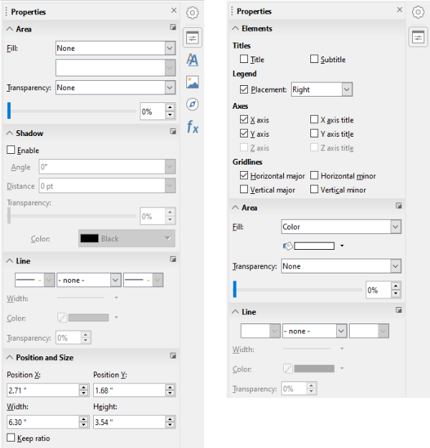Obrázek 8: Karta Vlastnosti v Postranní liště pro graf vybraný (vlevo) a pro graf v režimu úprav (vpravo)
Obsah Postranní lišty závisí na tom, jestli je graf vybraný nebo jestli je v režimu úprav. Postranní lišta na levé straně na obrázku 8 zobrazuje kartu Vlastnosti, když je graf vybraný (jedním klepnutím na graf). Pokud je graf v režimu editace (dvojí klepnutí na graf), zobrazí se karta Vlastnosti ukázaná na pravé straně obrázku 8 .
Možnosti dostupné na kartě Vlastnosti v Postranní liště jsou dostupné také jinde. Najdeme je v hlavní nabídce, v nástrojové liště Formátování nebo v místních nabídkách (dostupných po klepnutí pravým tlačítkem myši na prvek grafu).
- Poznámka
Postranní lišta může být docela užitečná. Vzhledem k tomu, že možnosti jsou snadno viditelné a jsou dostupné jinde, nejsou v této kapitole zmíněny další odkazy na ně.

Úprava grafů
Průvodce grafem definuje základní funkce grafu. Po jeho použití můžeme chtít změnit oblasti dat nebo upravit vzhled grafu. Aplikace Calc poskytuje mnoho možností pro formátování a jemné doladění vzhledu grafů. To zahrnuje nástroje pro úpravu typu grafu, prvků grafu, oblastí dat, písem, barev a mnoha dalších možností.
Grafy upravujeme jedním ze dvou způsobů v závislosti na tom, co chceme změnit.
Úprava vlastností objektu
Klepnutím na graf upravíme vlastnosti objektu. Mezi ně patří velikost, umístění na stránce, zarovnání, vnější ohraničení, kopírování, export a další. Více informací najdeme v části začínající „Změna velikosti, přesouvání a umístění grafů" na straně 56 .
Použití režimu úprav
Pomocí režimu úprav můžeme změnit výběr dat, typ grafu a také prvky grafu (jako jsou osy, nadpisy, pozadí, mřížky, datové řady, popisky dat, spojnice trendu a další.

Přehled použití režimu úprav
V režimu úprav mámě několik obecných způsobů úpravy grafů. Jednotlivé způsoby jsou podrobněji popsány v následujících částech.
- Pokud chceme přidat prvek, který ještě není v grafu, použijeme volbu Vložit v hlavní nabídce. Vložíme nadpisy, legendu, popisky os, mřížky, popisky dat, spojnice trendu, přímky střední hodnoty a chybové úsečky.
- Chceme-li přesunout nebo změnit velikost nadpisů, názvů os, stěn grafu a legendy, klepneme na ně jednou. Kurzor se změní na ikonu se symbolem přesunu (zobrazení závisí na použitém operačním systému). Přetáhneme prvek do nového umístění. Chceme-li změnit velikost, přetáhneme úchyty výběru.
- Úprava prvků několika základními způsoby. Příslušné dialogové okno nebo nabídku můžeme otevřít jedním z následujících způsobů. Ne všechny uvedené způsoby budou fungovat pro všechny prvky:
- Poklepeme na prvek (viz výjimka níže).
- Vybereme prvek z nabídky Vložit (obrázek 9) nebo z nabídky Formát (obrázek 10) v hlavní nabídce.
- Klepneme jednou na prvek a poté klepneme na ikonu Formát výběru , kterou najdeme na nástrojové liště Formátování (obrázek 11).
- Vybereme prvek z rozevíracího seznamu Zvolte prvek grafu a potom klepneme na ikonu Formát výběru , kterou najdeme hned vedle tohoto rozevíracího seznamu.
- Klepneme pravým tlačítkem myši na prvek a otevřeme místní nabídku.
- Poklepáním na nadpisy a názvy os změníme jejich pravopis. Chceme-li upravit pravopis jiného textu, například kategorií, popisků dat a položek legendy, změníme text v datech v tabulce.
- Jedním klepnutím na datový bod (například sloupec nebo řádek) vybereme a upravíme přidružené datové řady.
- Pokud máme vybránu datovou řadu, poklepeme na jeden datový bod a upravíme jeho vlastnosti (například jeden sloupec ve sloupcovém grafu).

Přepnutí do režimu úprav
Pokud chceme upravit nebo formátovat grafy, poklepeme na graf a přejdeme do režimu úprav. Graf je nyní orámován šedým rámečkem. V režimu úprav se hlavní nabídka změní a nástrojová lišta Formátování obsahuje řadu možností formátování a ikon, jak je uvedeno v následujících částech.
- Poznámka
Několik dalších částí (až do části „Změna velikosti, přesouvání a umístění grafů" na straně 56) vyžaduje, aby byl graf v režimu úprav.

Nabídka Vložit
V režimu úprav nabídka Vložit v hlavní nabídce zobrazuje možnosti ukázané na obrázku 9 a zmíněné níže:
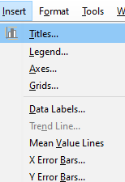Obrázek 9: Nabídka Vložit pokud je graf v režimu úprav
Popisy
Dává prostor pro zadávání nadpisu a podnadpisu grafu a názvů os X, Y a Z, včetně sekundárních os. Více informací nalezneme v části „Nadpisy, podnadpisy a názvy os” na straně 19.
Legenda
Určuje, zda má být v grafu zahrnuta i legenda a pokud ano, tak kde. Více informací nalezneme v části „Legenda” na straně 21.
Osy
Nabízí možnosti pro zobrazení nebo nezobrazení popisků os. Průvodce grafem automaticky zobrazí popisky. Více informací nalezneme v části „Osy” na straně 31.
Mřížky
Nabízí možnosti pro zobrazení nebo nezobrazení hlavních a vedlejších mřížek pro osy X, Y a Z. Více informací o formátování mřížky najdeme v části „Mřížky" na straně 42.
Popisky dat
Nabízí možnosti pro vlastnosti textu, zda se mají kategorie zobrazovat nebo umístění a otočení popisků. Tyto popisky se zobrazí u každého datového bodu. Více informací nalezneme v části „Popisky dat” na straně 38.
Spojnice trendu
Určuje typ regresní čáry, která se má použít, možnosti extrapolace, kde by se osy měly protínat, název spojnice trendu a jak by se měla rovnice zobrazit. Volba je zobrazena šedě, dokud není vybrána datová řada. Více informací nalezneme v části „Spojnice trendu a přímky střední hodnoty" na straně 46.
Přímky střední hodnoty
Zobrazuje přímky střední hodnoty pro vybranou datovou řadu nebo všechny datové řady. Více informací nalezneme v části „Přímky střední hodnoty” na straně 50.
Chybové úsečky X a chybové úsečky Y
Určuje kategorii chyb, která se má použít, parametry a možnosti zobrazení pro pozitivní a negativní indikátory. Více informací nalezneme v části „Chybové úsečky” na straně 51.

Nabídka Formát
V režimu úprav se tato nastavení zobrazí v nabídce Formát (obrázek 10) v hlavní nabídce. Následuje popis jednotlivých voleb:
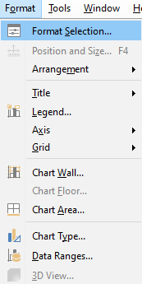Obrázek 10: Nabídka Formát pro graf v režimu úprav
Formát výběru
Otevře dialogové okno s nastavením pro vybraný prvek. Volby mohou zahrnovat výplň oblasti, ohraničení, umístění, průhlednost, písma, popisky, měřítko a další volby.
Umístění a velikost
Umožňuje přesné určení pozice a velikosti vybraného prvku. Umístění je definováno ve vztahu ke grafu. Více informací nalezneme v části „Dialogové okno Umístění a velikost” na straně 57 .
Uspořádání
Nabízí dvě možnosti: Přenést blíž a Odsunout dál. U některých položek může být aktivní pouze jedna z možností. Pomocí těchto možností můžeme uspořádat překrývající se datové řady.
Popis
Umožňuje formátovat nadpis a podnadpis grafu a názvy os. Text musí být nejprve zadá na stránce Prvky grafu v Průvodci grafu nebo pomocí nabídky Vložit > Popisy.
Legenda
Formátování zobrazení a umístění legendy. Legenda musí být nejprve zapnuta na stránce Prvky grafu v Průvodci grafem nebo zvolením nabídky Vložit > Legenda.
Osy
Formátování vlastností jako je průsečík os, měřítko jednotek a formátování popisků os.
Mřížka
Formátování čar mřížky. Mřížku zapneme, resp. vypneme, buď na stránce Prvky grafu v Průvodci grafem nebo pomocí nabídky Vložit > Mřížky.
Stěna grafu, Pata grafu nebo Plocha grafu
Formátování ohraničení, oblasti a průhlednosti těchto prvků. Pata grafu je k dispozici pouze pro 3D grafy. Více informací najdeme v části „Formátování pozadí grafu” na straně 22 .
Typ grafu
Umožňuje měnit typ grafu a to, zda se jedná o 2D nebo 3D graf. Různé typy grafů jsou vysvětleny v části „Galerie typů grafů” začínající na straně 63.
Oblasti dat
Umožňuje nastavení oblastí pro všechna data v grafu a pro jednotlivé datové řady, jak je vysvětleno v části „Výběr oblasti dat" na stránce 8 a „Výběr datových řad na straně 9.
3D pohled
Umožňuje formátování 3D grafů a je dostupný pouze pro 3D grafy. Jako 3D grafy je možné zobrazit pouze sloupcové, řádkové, výsečové a plošné grafy. Více informací najdeme v části „3D grafy” na straně 43 .

Nástrojová lišta Formátování
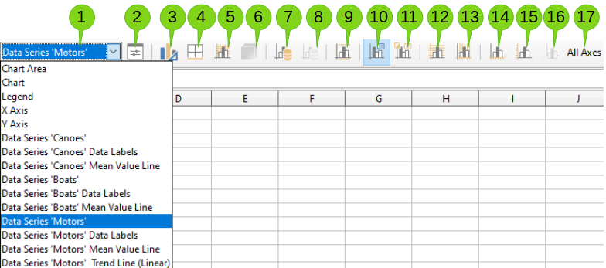
1. Zvolte prvek grafu | 7. Oblasti dat | 13. Svislé mřížky
2. Formát výběru | 8. Tabulka dat | 14. Osa X
3. Typ grafu | 9. Popisy | 15. Osa Y
4. Plocha grafu | 10. Legenda zap/vyp | 16. Osa Z
5. Stěna grafu | 11. Legenda | 17. Všechny osy
6. 3D pohled | 12. Vodorovné mřížky
Obrázek 11: Nástrojová lišta Formátování pro graf v režimu úprav

V režimu návrhu se nástrojová lišta Formátování zobrazí jako na obrázku 11. Klepnutím na jednu z ikon otevřeme dialogové okno nebo zapneme, resp. vypneme, danou volbu. Nabídky Vložit a Formát v hlavní nabídce, popsané výše, obsahují až na jednu výjimku stejné volby.
Rozevírací seznam Zvolte prvek grafu se jinde než v nástrojové liště nezobrazí. Slouží k snadnému výběru jednotlivých prvků grafu. To může být zvláště užitečné, když je graf přeplněný nebo je jinak obtížné vybrat prvky pomocí kurzoru. Za povšimnutí stojí fakt, že se možnosti jako Popisky dat nebo Spojnice trendu v tomto seznamu nezobrazí, dokud nejsou vloženy pomocí nabídky Vložit.
- Poznámka
Několik dalších částí (až do části „Změna velikosti, přesouvání a umístění grafů" na straně 56) vyžaduje, aby byl graf v režimu úprav.

Výběr a přesun prvků grafu

Výběr prvků grafu
Po dvojím klepnutí na graf vstoupíme do režimu úprav a vybereme prvky grafu jednou z následujících možností:
- Klepneme jednou na prvek v grafu (pro výběr jednotlivých datových bodů klepneme dvakrát – ale ne příliš rychle – po prvním klepnutí na datovou řadu).
- Vybereme prvek z rozevíracího seznamu Zvolte prvek grafu, který se zobrazí na levé straně nástrojové lišty Formátování, jak je znázorněno na obrázku 11.
Pokud máme vybráno, bude prvek grafu zvýrazněn pomocí čtvercových úchytů výběru.
- Tip
Když umístíme kurzor nad prvek, aplikace Calc zobrazí název prvku, což usnadňuje výběr správného prvku. Název vybraného prvku se také objeví ve stavovém řádku.

Přesun prvků grafu
Možná budeme chtít přesunout jednotlivé prvky grafu, nezávisle na jiných prvcích grafu. Například můžeme chtít změnit umístění nadpisu nebo názvů os. Provedeme to následovně:
- Vybereme prvek grafu, jak je popsáno výše.
- Držíme stisknuté tlačítko na myši. Kurzor se změní na ikonu se symbolem přesunu (zobrazení závisí na použitém operačním systému).
- Přetažením kurzoru přesuneme prvek.
- Jakmile je prvek na požadovaném místě, uvolníme tlačítko myši.
Alternativně můžeme pro některé prvky použít dialogové okno Umístění a velikost, jak je popsáno na straně 57.
Jednotlivé body nebo datové řady přesouvat nelze. Výjimku tvoří výsečové grafy. U výsečového grafu můžeme přesouvat jednotlivé výseče nebo celý graf. Více informací najdeme v části „Výsečové grafy na stránce 65 .
Více informací o přesunu popisku os najdeme v části „Umístění os, popisků a intervalových značek" na straně 34. Více informací o přesunu popisků dat najdeme v části „Přidávání a formátování popisků dat pro datové řady" na straně 38.
- Tip
U některých prvků grafu (jako jsou nadpis, podnadpis, názvy os a legenda) můžeme stisknout klávesy se šipkami a posouvat tak objekt po malých krocích.
- Poznámka
Pokud je vybrán prvek 3D grafu, mohou se zobrazit ovladače pro otáčení grafu. Ty řídí 3D úhel prvku. Během zobrazení nemůžeme měnit velikost nebo umístění prvku. Opětovným klepnutím získáme čtvercové úchyty, které nám umožní změnit velikost a umístění 3D grafu.

Změna typu grafu
Pokud chceme změnit typ grafu (řádkový, sloupcový, výsečový, čárový atd.):
- Dvojitým kliknutím vybereme graf a přejdeme do režimu úprav. Kolem grafu by se nyní měl objevit šedý rámeček.
- Otevřeme dialogové okno Typ grafu pomocí jedné z těchto možností:
- V hlavní nabídce zvolíme Formát > Typ grafu.
- Klepneme na ikonu Typ grafu v nástrojové liště Formátování.
- Pravým tlačítkem myši klepneme na graf a z místní nabídky zvolíme Typ grafu.
Dialogové okno je stejné jako první stránka dialogového okna Průvodce grafem zobrazeného na obrázku 4 na stránce 8.
- Vybereme požadovaný typ grafu a jeho variantu.
- Klepnutím na OK okno zavřeme. Pokud chceme režim úprav opustit, klepneme mimo graf.
Více informací o typech grafů najdeme v části „Galerie typů grafů" na straně 63.

Popisy, podtituly a název os

Tvorba nebo změna textu
Pro vytvoření nebo změnu textu názvu grafu, podnadpisu nebo názvy os:
- Dvojitým kliknutím vybereme graf a přejdeme do režimu úprav. Kolem grafu by se nyní měl objevit šedý rámeček.
- Jedním z těchto způsobů otevřeme dialogové okno Popisy (obrázek 12):
- V hlavním menu zvolíme Vložit > Popisy.
- Klepneme na ikonu Popisy v nástrojové liště Formátování.
- Pravým tlačítkem myši klepneme v oblasti grafu a z místní nabídky vybereme Vložit popisy.
- Do odpovídajících textových polí zadáme nebo upravíme text.
- Klepnutím na OK okno zavřeme. Pokud chceme režim úprav opustit, klepneme mimo graf.
- Tip
Text nadpisu (ale ne formátování) lze upravit přímo. Jednou na něj klepneme (pokud máme graf v režimu úprav). Klepneme znovu uvnitř úchytů pro výběr a provedeme změnu textu. Použití Shift + Enter na konci řádku umožní vytvořit další řádek, který rozdělí text.
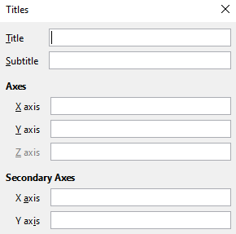Obrázek 12: Základní dialogové okno Popisy

Formátování textu
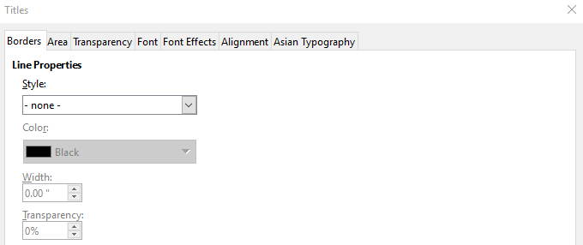Obrázek 13: Dialogové okno Popisy pro formátování popisů (po zvolení volby Všechny popisy)
Pomocí rozšířeného dialogového okna Popisy můžeme formátovat vzhled názvu grafu, titulků nebo názvu os. Pro přístup k tomuto dialogovému oknu:
- Dvojitým kliknutím vybereme graf a přejdeme do režimu úprav. Kolem grafu by se nyní měl objevit šedý rámeček.
- Jedním z následujících způsobů otevřeme dialogové okno Popisy pro formátování (obrázek 13):
- Klepneme na volbu Formát > Popisy a zvolíme požadovaný typ popisu nebo volbu Všechny popisy.
- Klepneme na prvek v grafu, pak klepneme pravým tlačítkem myši a z místní nabídky zvolíme Formát popisu (nebo vhodný prvek).
- Klepneme na prvek v grafu nebo jej vybereme pomocí rozevíracího seznamu Zvolte prvek grafu v nástrojové liště Formátování. Poté vybereme Formát > Formát výběru v hlavní nabídce nebo klepneme na ikonu Formát výběru na nástrojové liště Formátování.
- Naformátujeme popisy nebo názvy dle potřeby. Funkce jednotlivých možností jsou snadno pochopitelné.
- Klepnutím na OK okno zavřeme. Pokud chceme režim úprav opustit, klepneme mimo graf.

Legenda
Pokud je legenda zobrazena, zobrazuje názvy datových řad spolu s jejich grafickým znázorněním jako jsou sloupce, čáry nebo body. Ukazuje také spojnice trendu, pokud jsou zapnuté, jak je vidět na obrázku 14.
Obrázek 14: Příklad legendy grafu v dolní části grafu.

Umístění, vkládání nebo mazání legendy

Pouze vkládání nebo mazání
Vložení nebo odstranění legendy:
- Dvojitým klepnutím na graf přejdeme do režimu úprav. Kolem grafu by se nyní měl objevit šedý rámeček.
- Provedeme jeden z následujících kroků:
- Klepneme na ikonu Legenda zap/vyp na nástrojové liště Formátování. Výchozí pozice pro vložení legendy je na pravé straně oblasti grafu.
- Klepneme pravým tlačítkem myši v oblasti grafu a z místní nabídky vybereme Vložit legendu nebo Smazat legendu.
- Pokud chceme režim úprav opustit, klepneme mimo graf.
- Poznámka
Názvy v legendě jsou názvy datových řad. Názvy jsou převzaty z Názvů oblasti dat, jak bylo zmíněno v části „Výběr datových řad" na straně 9. Názvy položek legendy změníme v textu v tabulce.

Umístění, vkládání a mazání
Pro umístění legendy pomocí základního dialogového okna Legenda (obrázek 15), stejně jako pro vložení nebo odstranění legendy, postupujeme podle stejných kroků jako výše, kromě kroku 2, který provedeme takto:
- V hlavní nabídce zvolíme Vložit > Legenda a otevřeme základní dialogového okno Legenda.
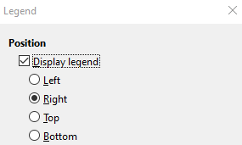Obrázek 15: Základní dialogové okno Legenda
- Vybereme nebo zrušíme výběr volby Zobrazit legendu pro zobrazení nebo skrytí legendy v oblasti grafu.
- Vybereme požadované místo pro legendu – Vlevo, Vpravo, Nahoře nebo Dole.
- Klepnutím na OK okno zavřeme. Pokud chceme režim úprav opustit, klepneme mimo graf.
- Tip
Pro přesnější umístění legendy použijeme jednu z možností popsaných v části „Přesunutí prvků grafu" na straně 18.

Formátování legendy
Pro pokročilou editaci vzhledu legendy použijeme rozšířené dialogové okno Legendy (obrázek 16), které nabízí několik možností pro formátování ohraničení, výplně, písem, průhlednosti a umístění.
- Dvojitým klepnutím na graf přejdeme do režimu úprav. Kolem grafu by se nyní měl objevit šedý rámeček.
- Jedním z následujících způsobů otevřeme dialogové okno Legenda (obrázek 16):
- Klepneme na ikonu Legenda na nástrojové liště Formátování.
- V hlavní nabídce zvolíme Formát > Legenda.
- Klepneme pravým tlačítkem myši na legendu a z místní nabídky zvolíme Formát legendy.
- Klepneme na položku Legenda v rozevíracím seznamu Zvolte prvek grafu na nástrojové liště Formátování nebo klepneme na legendu v grafu a vybereme ji. Poté klepneme na ikonu Formát výběru na nástrojové liště Formátování nebo vybereme Formát > Formát výběru.
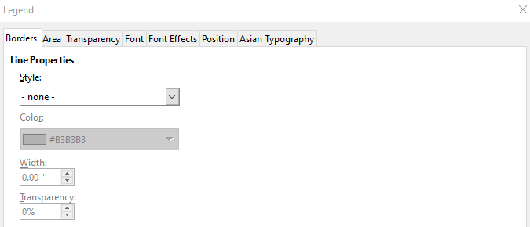Obrázek 16: Dialogové okno Legenda s rozšířenými možnostmi
- Provedeme požadované změny. Funkce jednotlivých možností jsou snadno pochopitelné.
- Klepnutím na OK okno zavřeme. Pokud chceme režim úprav opustit, klepneme mimo graf.

Formátování pozadí grafu
Pozadí grafu je rozděleno do oblasti grafu, stěny grafu a paty grafu, jak je ukázáno na obrázku 7 na straně 12. Možnosti ohraničení, oblasti a průhlednosti je možné nastavit pro tyto oblasti následujícím způsobem:
- Dvojitým kliknutím vybereme graf a přejdeme do režimu úprav. Kolem grafu by se nyní měl objevit šedý rámeček.
- Jedním z následujících způsobů otevřeme příslušné dialogové okno (jak vidíme např. na obrázku 17):
- V hlavní nabídce přejdeme do volby Formát a vybereme Plocha grafu, Stěna grafu nebo Pata grafu.
- Klepneme pravým tlačítkem myši na stěnu grafu, patu grafu nebo plochu grafu a z místní nabídky vybereme Formát stěny grafu, Formát paty grafu nebo Formát oblasti grafu. (Více informací o výběru těchto oblastí grafu nalezneme v části „Výběr prvků grafu” na straně 18.)
- Na nástrojové liště Formátování klepneme na ikonu Plocha grafu nebo Stěna grafu (ikona pro patu grafu zde není).
- Klepneme na volbu Plocha grafu, Stěna grafu nebo Pata grafu, kterou najdeme v rozevíracím seznamu Zvolte prvek grafu na nástrojové liště Formátování. Poté klepneme na sousední ikonu Formát výběru nebo zvolíme Formát > Formát výběru.
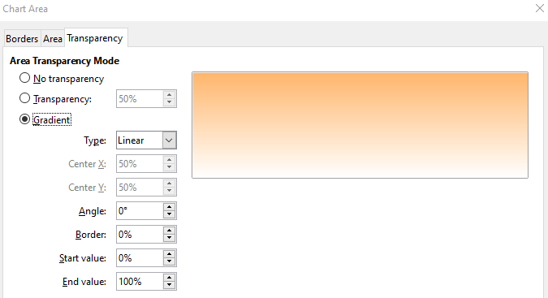Obrázek 17: Dialogové okno Plocha grafu – karta Průhlednost
- Vybereme požadované nastavení z karet Ohraničení, Oblast a Průhlednost.
- Klepnutím na tlačítko OK uložíme změny a zavřeme dialogové okno. Pokud chceme režim úprav opustit, klepneme mimo graf.

Oblast dat a datové řady
Cílem vytvoření grafu je jasně představit jednu nebo více datových řad. Aplikace Calc nabízí řadu způsobů, jak tyto údaje definovat a prezentovat. Následující části popisují, jak definovat a měnit datové oblasti, zarovnat data k sekundární ose Y a formátovat vzhled datových řad.

Změna oblastí dat
Když se oblasti dat v tabulce změní, upravíme nastavení grafu tak, aby se tyto změny projevily i v grafu. Použijeme jednu z následujících možností.
- Poznámka
Graf automaticky odráží změny v datech tabulky. Změna čísla z 5 na 50 v datech způsobí okamžité zobrazení nového údaje v grafu.

Nahrazení dat přetažením
Ručně nahradit jednu sadu dat jinou sadou dat je snadné. Uděláme to jedním z následujících způsobů:
- Pomocí myši vybereme všechna nová data.
- Přetáhneme data přes graf a poté uvolníme tlačítko myši. Tím otevřeme dialogové okno Změnit zdrojovou oblast dat, které je zobrazeno na obrázku 18.
- Určitě zda první sloupec nebo řádek obsahuje popisy a klepneme na tlačítko OK. Pokud chceme režim úprav opustit, klepneme mimo graf.
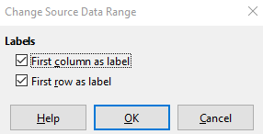Obrázek 18: Dialogové okno Změnit zdrojovou oblast dat

Úprava oblasti dat a datových řad
Pokud chceme změnit oblast dat nebo datovou řadu, postupujeme takto:
- Dvojitým kliknutím vybereme graf a přejdeme do režimu úprav. Kolem grafu by se nyní měl objevit šedý rámeček.
- Dialogové okno Oblasti dat otevřeme pomocí jednoho z těchto způsobů:
- V hlavní nabídce přejdeme do Formát > Oblasti dat.
- Klepneme na ikonu Oblasti dat na nástrojové liště Formátování.
- Klepneme pravým tlačítkem myši na graf a z místní nabídky vybereme Oblasti dat.
- Na kartě Oblast dat upravíme oblast dat. Tato karta je stejná jako na obrázku 4 na straně 8.
- Na kartě Datové řady upravíme datové řady. Tato karta je stejná jako na obrázku 5 na straně 10.
- Klepnutím na tlačítko OK uložíme změny a zavřeme dialogové okno. Pokud chceme režim úprav opustit, klepneme mimo graf.
- Tip
Pokud aplikace Calc potřebuje více času na zpracování velkého množství dat pro graf, zkusíme toto: Vybereme pouze omezenou část dat pro každou datovou řadu, abychom vytvořili počáteční rozložení grafu. Upravíme nastavení grafu tak, aby graf vypadal podle potřeby a poté vybereme všechna data, která chceme v grafu zobrazit.
Více informací najdeme v části „Výběr oblasti dat" na straně 8 a v části „Výběr datových řad" na straně 9.

Otevření dialogového okna Datové řady
Dialogové okno Datové řady nabízí několik možností pro prezentaci dat v grafu. Upozorňujeme, že najednou lze vybrat pouze jednu datovou řadu.
Otevření dialogového okna Datová řada (obrázek 19):
- Dvojitým kliknutím vybereme graf a přejdeme do režimu úprav. Kolem grafu by se nyní měl objevit šedý rámeček.
- Datovou řadu vybereme jedním z následujících způsobů:
- Klepneme na datovou řadu v grafu.
- Klepneme na název datové řady v rozevíracím seznamu Zvolte prvek grafu na nástrojové liště Formátování.
- Dialogové okno Datové řady otevřeme jedním z těchto způsobů:
- V hlavní nabídce zvolíme Formát > Formát výběru.
- Klepneme na ikonu Formát výběru na nástrojové liště Formátování.
- Klepneme pravým tlačítkem myši na datovou řadu a z místní nabídky zvolíme Formát datových řad.
- Pro provedení potřebných změn klepneme na kartu příslušné stránky. Možnosti pro každou ze stránek jsou vysvětleny dále.
- Klepnutím na tlačítko OK uložíme změny a zavřeme dialogové okno. Pokud chceme režim úprav opustit, klepneme mimo graf.
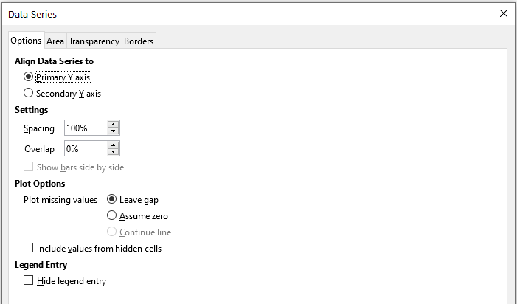Obrázek 19: Dialogové okno Datová řada – karta Možnosti
- Poznámka
Karty, které jsou zobrazeny v dialogovém okně Datová řada, závisí na vybraném typu grafu. Podobně se, v závislosti na typu grafu, mohou lišit i ovládací prvky, které se zobrazují na každé kartě.

Možnosti zarovnání, rozestupy a vykreslování

Zarovnání dat k vedlejší ose Y
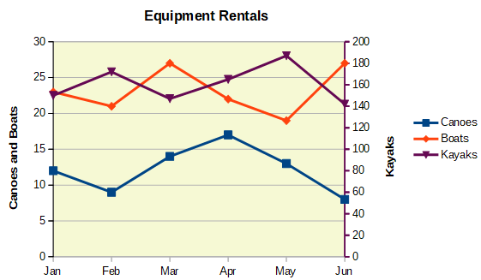Obrázek 20: Datové řady zarovnané s vedlejší osou Y
Vedlejší osa může být užitečná ve chvíli, kdy se data liší v jednotkách nebo v měřítku jako na obrázku 20. V tomto případě existuje výrazně více čísel jedné z datových řad (kajaky). Aby bylo možné vykreslit všechny tři datové řady v jednom grafu, je datová řada kajaků zarovnána s vedlejší osou Y, která má větší měřítko. Barva vedlejší osy Y a název vedlejší osy pomáhají s určením, která řada je zarovnána podle vedlejší osy.
- Poznámka
Datová řada může být spojena s vedlejší osou Y až poté, co Průvodce grafem dokončí vytvoření grafu.
Zarovnání datové řady s vedlejší osou Y:
- Vybereme datovou řadu a otevřeme dialogové okno Datová řada, jak je popsáno v předchozí části.
- Na kartě Možnosti v části Zarovnat datové řady na vybereme Vedlejší osa Y.
- Klepnutím na OK okno zavřeme. Pokud chceme režim úprav opustit, klepneme mimo graf.
Data lze zarovnat pouze k vedlejší ose Y, nikoli k vedlejší ose X. Je však možné vytvořit vedlejší osy X a Y, které duplikují hlavní osy na opačných stranách grafu. Toto je popsáno v části „Přidání nebo odebrání popisů os” na straně 31. Na vedlejší ose je také možné zobrazit různé jednotky nebo měřítka (s nebo bez zarovnání dat k této ose), jak je popsáno v části „Definování měřítka" na straně 33.

Možnosti rozestupů a vykreslování
Karta Možnosti v dialogovém okně Datová řada (obrázek 19) obsahuje další nastavení, která závisí na typu grafu. Tato nastavení zahrnují:
Rozestupy
Umožňuje nastavení rozestupů sloupců nebo pruhů mezi kategoriemi. Hodnoty nad 100 % zvětšují mezery, zatímco hodnoty pod 100 % zmenšují mezery. Maximální hodnota je 600 %.
Přesah
Umožňuje nastavení překrytí sloupců nebo pruhů v kategorii, například v určitý čas. Čím vyšší procento, tím větší překrytí (maximum je 100 %). Záporná procenta zvyšují oddělení (minimum je - 100 %).
Zobrazit sloupce vedle sebe
Pokud je zaškrtnuto, nezobrazuje se žádná mezera ve sloupcích nebo pruzích v intervalu mezi kategoriemi. Pokud tato volba není zaškrtnuta, mohou data zarovnaná s vedlejší osou Y skrýt jiná data. Povolením možnosti tomu zabráníme.
Vykreslit chybějící hodnoty
Určuje zpracování chybějících hodnot v závislosti na typu grafu.
Zahrnout hodnoty ze skrytých buněk
Umožňuje zahrnout nebo nezahrnout data ze skrytých buněk.
Skrýt položku legendy
Umožňuje zahrnout nebo odebrat název vybrané datové řady z legendy.
Dvě další možnosti (nejsou znázorněny na obrázku 19) se objeví u výsečových nebo prstencových grafů:
Orientation
Určuje pořadí výsečových sekcí (datových bodů) - ve směru nebo proti směru hodinových ručiček. Výchozí směr je proti směru hodinových ručiček.
Počáteční úhel
Určuje počáteční úhel prvního úseku výseče (datový bod) v rozsahu 0 až 359 stupňů. Přetáhneme malou tečku kolem kruhu nebo zadáme údaj ve stupních. Hodnota 0 stupňů znamená, že první sekce začíná ve 3 hodiny. Hodnota 90 stupňů znamená, že první sekce začíná ve 12 hodin.

Oblast, průhlednost a ohraničení
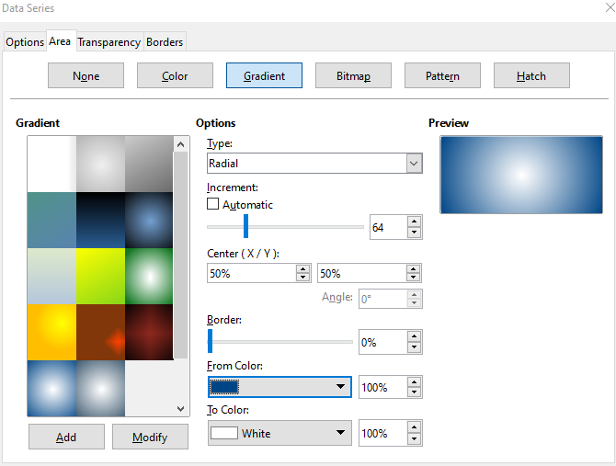Obrázek 21: Dialogové okno Datová řada – karta Oblast, stránka Přechod
V případě jiných typů grafů než čárových a bodových obsahuje dialogového okno Datová řada (obrázek 21) stránky pro formátování výplně a ohraničení grafického znázornění sloupců nebo pruhů. Karta Oblast nabízí možnosti pro výběr barvy klepnutím přímo na barvu v paletě, přidání vlastní palety nebo zadáním barevných kódů RGB nebo Hex. Ostatní stránky obsahují možnosti pro přechod, rastr, vzorek, šrafování, průhlednost a ohraničení. Funkce jednotlivých možností jsou snadno pochopitelné.
- Tip
Pokud použití přechodu nefunguje dle očekávání, postupujeme takto: Po výběru požadovaných možností na stránce Přechod klepneme na tlačítko Přidat, zadáme název přechodu (nebo akceptujeme výchozí název) a klepneme na tlačítko OK.

Čáry, oblasti a ikony datových bodů
U některých typů grafů (například čárové grafy nebo xy (bodové) grafy) obsahuje dialogové okno Datová řada pouze kartu Možnosti a kartu Čára (obrázek 22).
Na levé straně karty Čára určíme styl čáry, barvu, šířku a průhlednost čáry. V části Ikona vybereme z rozevíracího seznamu požadovaný symbol: Bez symbolu, Automaticky, Ze souboru, Galerie nebo Symboly.
- Ze souboru otevře prohlížeč pro výběr souboru, který obsahuje odpovídající symbol.
- Galerie otevře seznam dostupných grafických souborů (které jsou součástí instalace LibreOffice), ze kterých si můžeme vybrat.
- Symboly otevře seznam zobrazující dostupné symboly, ze kterých si můžeme vybrat.
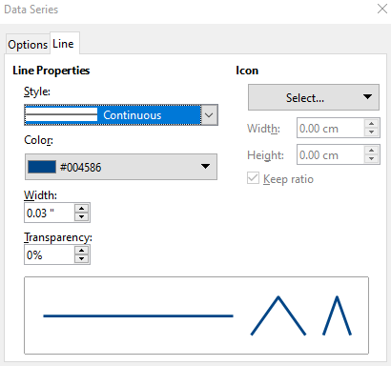Obrázek 22: Dialogové okno Datová řada pro čárové a bodové grafy – karta Čára
Náhled výběru se zobrazí v poli náhledu v dolní části dialogového okna. Zadáme požadovanou šířku a výšku symbolu. Zvolíme Zachovat poměr, pokud by měl být zachován poměr šířky a výšky symbolu.

Přiřazení barev
Barvy pro zobrazení datových řad je možné zadat třemi způsoby: změnou výchozího barevného schématu použitím dialogového okna Datová řada nebo použitím oblasti dat pro nastavení barvy ohraničení a výplně.

Změna výchozího barevného schématu
Pokud chceme změnit výchozí barevné schéma datových řad, zvolíme si volbu Nástroje > Možnosti > Grafy > Výchozí barvy a určíme barvy pro jednotlivé datové řady. Zde provedené změny ovlivňují výchozí barvy pro všechny budoucí grafy.

Použití dialogového okna Datové řady
Jak bylo uvedeno v předchozí části, dialogové okno Datová řada má možnosti pro přiřazení barev pro čáry, oblasti a ohraničení. Dostupné možnosti závisí na typu grafu.

Použití oblasti dat k přiřazení barev
Pomocí funkce COLOR v Průvodci funkcí (popsaném v kapitole 7 – Použití vzorců a funkcí) určíme barvy pomocí čísel RGB modelu barev. Poté přiřadíme čísla k oblastem dat pro barvu ohraničení a výplně na stránce Datové řady v Průvodci grafem (viz „Výběr datové řady" na straně 9) nebo v kartě Datová řada dialogového okna Oblasti dat (viz „Změna oblasti dat" na straně 23).
Například pomocí funkce COLOR v Průvodce funkcí zadáme hodnoty 255 pro červenou, 0 pro zelenou a 255 pro modrou. Funkce COLOR vypočítá kombinovanou hodnotu RGB 16711935. Poté při definování oblasti buněk zadáme do oblasti buněk RGB hodnoty pro barvu ohraničení a výplně. Volitelně lze do funkce COLOR zahrnout i hodnotu alfa kanálu. Hodnota alfa se může pohybovat od 0 (zcela průhledné) do 255 (zcela neprůhledné).
- Poznámka
Oblasti dat pro barvu ohraničení a výplně lze zadat pouze pro sloupcové, řádkové, výsečové, bublinové a čárové grafy.
Kromě přímého přiřazování barev použijeme k definování kritérií pro použití konkrétních barev také podmíněné formátování. (Podmíněné formátování je popsáno v kapitole 2, Zadávání, úpravy a formátování dat.)
Obrázek 23 ukazuje příklad použití podmíněného formátování k určení barev. Funkce COLOR v Průvodci funkcí byla použita k vytvoření podmíněné funkce =IF(B2>100;COLOR(240;240; ;20),COLOR(150;0;150;20)).
Tento vzorec říká, že když je hodnota ve sloupci B nad 100, použije se první nastavení RGB k zabarvení datového bodu v grafu. Pokud hodnota ve sloupci B je 100 nebo méně, použije se výchozí barva (150, 0, 150). Tento vzorec je ve všech buňkách sloupce C. Čísla, která se objevují ve sloupci C, jsou hodnoty RGB vypočtené pomocí podmíněného vzorce (s odpovídajícím způsobem změněnými odkazy na buňky).
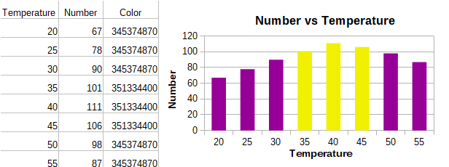Obrázek 23: Určení barvy pomocí funkce COLOR a podmíněného vzorce.
Graf na pravé straně obrázku 23 ukazuje, jak se barvy mění, aby odrážely podmíněné formátování.

Formátování datových bodů
Pomocí dialogového okna Datový bod upravíme vzhled jednotlivých datových bodů, například sloupce nebo pruhu. U většiny typů grafů obsahuje dialogové okno stejné stránky Oblast, Průhlednost a Ohraničení jako v dialogovém okně Datová řada zobrazeném na obrázku 21 na straně 28. Pro čárové, bodové, síťové a burzovní grafy obsahuje dialogové okno stejné možnosti jako karta Čára dialogového okna Datová řada zobrazená na obrázku 22 na straně 29.
Formátování datových bodů:
- Dvojitým klepnutím na graf přejdeme do režimu úprav. Kolem grafu by se nyní měl objevit šedý rámeček.
- Dvakrát klepneme (ale ne příliš rychle) na datový bod, který chceme formátovat. Datový bod zobrazí úchyty výběru.
- Dialogové okno Datový bod otevřeme jedním z následujících způsobů:
- Přejdeme do Formát > Formát výběru.
- Pravým tlačítkem myši klepneme na datový bod a z místní nabídky vybereme Formát datového bodu.
- Klepneme na ikonu Formát výběr na nástrojové liště Formátování.
- Možnosti formátování nastavíme podle potřeby.
- Klepnutím na OK okno zavřeme. Pokud chceme režim úprav opustit, klepneme mimo graf.
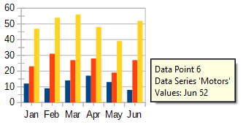Obrázek 24: Tip zobrazující informace o datovém bodu
- Tip
Jak je zobrazeno na obrázku 24, umístěním kurzoru na datový bod zobrazíme číslo datového bodu, číslo řady a hodnoty X a Y datového bodu.

Osy

Přidání nebo odebrání popisů os
Použijeme základní dialogové okno Osy (zobrazené na obrázku 25 ) pro přidání nebo odebrání popisků os jako jsou čísla nebo kategorie. (Informace o změně názvů os najdeme v části „Názvy, podnadpisy a názvy os" na straně 19).
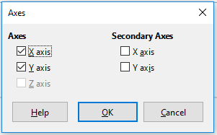Obrázek 25: Dialogové okno Osy – základní verze
Použití základního dialogového okna Osy:
- Dvojitým klepnutím na graf přejdeme do režimu úprav. Kolem grafu by se nyní měl objevit šedý rámeček.
- Základní dialogové okno Osy otevřeme jedním z následujících způsobů:
- V hlavní nabídce přejdeme do Vložit > Osy.
- Pravým tlačítkem myši klepneme na graf a z místní nabídky zvolíme Vložit/smazat osy.
- Zaškrtneme nebo zrušíme zaškrtnutí pro zobrazení popisů os. Zaškrtávací pole Osa Z je aktivní pouze v případě, že byl vytvořen 3D graf.
- Klepnutím na OK okno zavřeme. Pokud chceme režim úprav opustit, klepneme mimo graf.
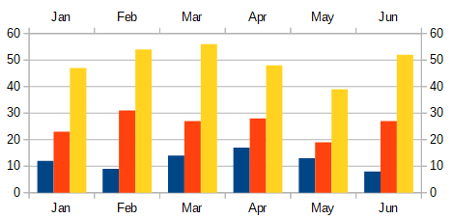Obrázek 26: Obě vedlejší osy jsou povoleny.
Výběr vedlejší osy X nebo vedlejší osy Y v tomto dialogovém okně vytvoří duplicitní popisy na opačné straně grafu, jak je znázorněno na obrázku 26. Pokud chceme určit odlišné jednotky nebo intervaly pro vedlejší osu, použijeme kartu Měřítko v rozšířeném dialogovém okně Osy, které je popsáno v následující části.
S vedlejší osou Y je také možné zarovnat jednu nebo více datových řad. Tohoto dosáhneme pomocí dialogového okna Datová řada popsaného v části „Zarovnání dat na vedlejší osu Y" na straně 26.

Úprava a formátování os
Rozšířené dialogové okno Osa obsahuje kromě výše uvedeného i možnosti pro interval mřížky, umístění osy, formátování čar os, umístění popisků os a definici měřítka. Dialogové okno použijeme pro konkrétní osy nebo pro všechny osy. Možnosti zobrazené v dialogovém okně závisí na vybrané ose, typu grafu a na tom, zda je graf 2D nebo 3D.
Otevření rozšířeného dialogového okna Osy:
- Dvojitým klepnutím na graf přejdeme do režimu úprav. Kolem grafu by se nyní měl objevit šedý rámeček.
- Dialogové okno konkrétní osy (obrázek 27) otevřeme jedním z následujících způsobů (některé možnosti neumožňují výběr všech os):
- V hlavní nabídce přejdeme do Formát > Osy a vybereme požadovanou osu (Osa X, Osa Y, Osa Z, Vedlejší osa X, Vedlejší osa Y nebo Všechny osy).
- Klepnutím pravým tlačítkem myši na požadovanou osu v grafu otevřeme místní nabídku. Poté vybereme Formát osy.
- Klepneme na osu v grafu nebo vybereme osu v rozevíracím seznamu Zvolte prvek grafu na nástrojové liště Formátování a klepneme na sousední ikonu Formát výběru.
- Klepneme na ikonu Osa X , Osa Y nebo Osa Z na nástrojové liště Formátování. Nebo klepneme na ikonu Všechny osy napravo od těchto ikon.
- Pro provedení potřebných změn klepneme na kartu příslušné stránky. Možnosti pro každou ze stránek jsou vysvětleny dále.
- Klepnutím na tlačítko OK uložíme změny a zavřeme dialogové okno. Pokud chceme režim úprav opustit, klepneme mimo graf.
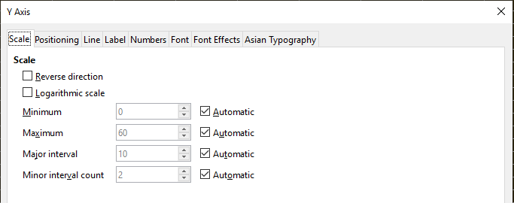Obrázek 27: Dialogové okno Osy – karta Měřítko

Definování měřítka
Pro úpravu automaticky generovaného měřítka pro hlavní osy použijeme kartu Měřítko. Kromě toho použijeme kartu Měřítko pro vedlejší osy, které určují měřítka odlišná od hlavní osy. Toto může být užitečné například pro zobrazení stupnic Celsia a Fahrenheita v jednom grafu nebo pro případy, kdy jsou data zarovnána k vedlejší ose Y (viz „Zarovnání dat k vedlejší ose Y" na straně 26).
Obsah karty Měřítko (obrázek 27) se může lišit, ale karta může obsahovat následující možnosti:
Obrácený směr
Definuje pořadí hodnot podél osy. Pokud tato volba není zvolena, jsou na ose X zobrazeny vlevo nižší hodnoty a na ose Y jsou nižší hodnoty zobrazeny dole. Pokud je tato volba vybrána, pak je orientace zobrazení dat obrácena, jako na obrázku 28.
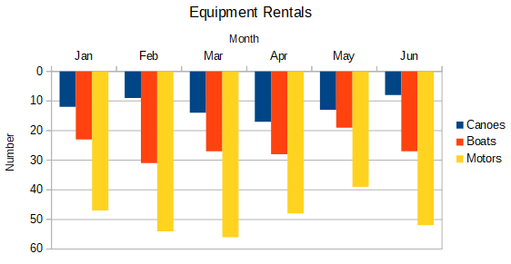Obrázek 28: Výsledek při obrácení směru na ose Y
Logaritmické měřítko
Určuje, že osa má být logaritmicky rozdělena. Logaritmické měřítko způsobuje, že čáry mřížky jsou od sebe vzdáleny stejně, ale hodnoty mezi jednotlivými čarami stejné nejsou. Tuto možnost použijeme při práci s hodnotami, které se od sebe výrazně liší.
Minimum/Maximum
Nastavuje první/poslední hodnoty pro osu. Pokud chceme tuto možnost nastavovat ručně, volba Automaticky nesmí být vybrána.
Hlavní interval
Definuje intervaly pro hlavní rozdělení osy. Tyto intervaly se použijí pro označení intervalu (definované na kartě Umístění v dialogovém okně Osa) a mřížky. Pokud chceme tuto možnost nastavovat ručně, volba Automaticky nesmí být vybrána.
Vedlejší počet intervalů
Definuje počet intervalů (nikoliv hodnoty mezi intervaly), který rozdělí hlavní intervaly. Stejně jako pro hlavní intervaly se i zde použije definovaný počet intervalů pro značky intervalu (specifikované na kartě Umístění v dialogovém okně Osa) a mřížky. Pokud chceme tuto možnost nastavovat ručně, volba Automaticky nesmí být vybrána.
U některých typů grafů mohou být k dispozici i další možnosti:
Typ
Určuje, zda jsou popisy osy text, datum nebo mají být detekovány automaticky.
Rozlišení
Pro typ datum by kroky intervalu měly být dny, měsíce nebo roky.
- Tip
Pokud osa X nezobrazuje čas dle očekávání, může nám pomoci tento problém vyřešit ruční zadání minimálního a maximálního času na kartě Měřítko.

Umístění os, popisků a značek intervalu
Pomocí karty Umístění (obrázek 29) určíme umístění popisků os a značek intervalů.
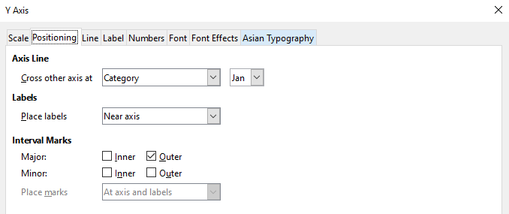Obrázek 29: Dialogové okno Osa – karta Umístění
Přímka osy
Pomocí této volby nastavujeme, kde se osy protínají, jak je znázorněno na obrázku 30. Možnosti v rozevíracím seznamu jsou Začátek, Konec nebo konkrétní hodnota či kategorie.
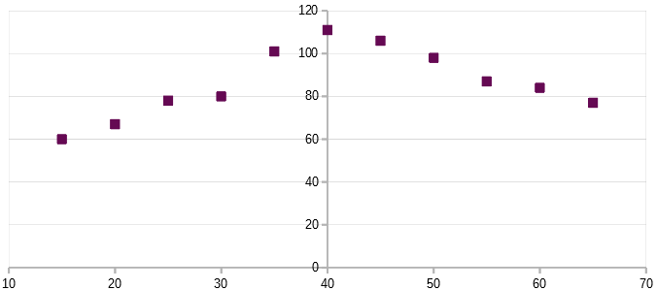Obrázek 30: Osa Y je nastavena na křížení osy Y v konkrétní hodnotě
Popisky
Pomocí této volby nastavujeme, kde budou umístěny popisky osy. Umístění popisků určíme pomocí rozevíracího seznamu Umístění popisků. Možnosti Mimo začátek a Mimo konec použijeme pro umístění popisků na ose se zápornými čísly, jak je zobrazeno na obrázku 31.
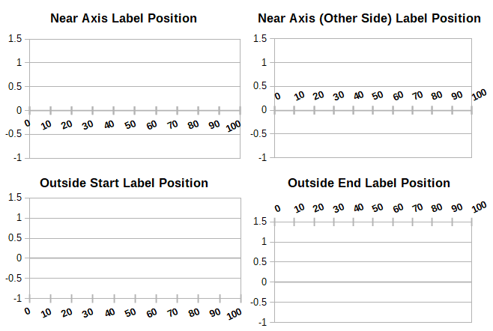Obrázek 31: Umístění popisků osy
Značky intervalu
- Hlavní/Vedlejší – určuje, zda se značky intervalu zobrazují pro hlavní/vedlejší intervaly. Tyto intervaly jsou definovány na kartě Měřítko, jak bylo popsáno výše.
- Vnitřní/Vnější – určuje, zda jsou značky intervalu umístěny na vnitřní nebo vnější straně osy. Značky intervalu jsou na obrázku 31 na obou stranách.
- Umístění značek – určuje, kde budou značky umístěny: U popisků, U osy nebo U osy a popisků. (Horní dva grafy na obrázku 31 zobrazují popisky podél os. Značky jsou tedy jak na ose, tak u štítků. Značky ve spodních dvou grafech jsou umístěny u popisků.)

Karta Čára
Karta Čára nabízí možnosti pro formátování stylu čáry, barvy, šířky a průhlednosti čáry. Možnosti na této kartě jsou stejné jako na kartě Čára v dialogovém okně Datová řada zobrazeném na obrázku 22 na straně 29 kromě možností v části Ikona.

Karta Popisek
Na kartě Popisek (obrázek 32) vybereme, zda se mají popisky zobrazit nebo skrýt a určíme, jak s nimi zacházet, když se do grafu nehodí. Jednotlivé možnosti jsou popsány dále.
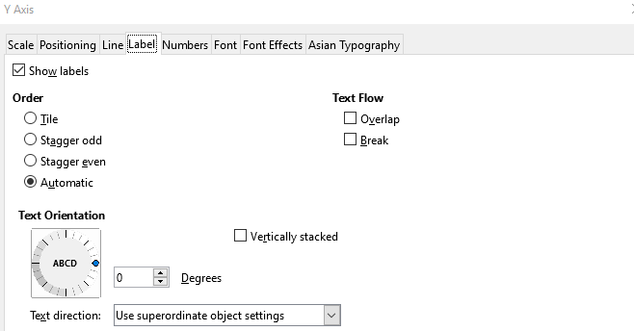Obrázek 32: Dialogové okno Osa – karta Popisek
Zobrazit popisky
Nastavuje, zda se mají zobrazit nebo skrýt popisky os.
Uspořádání
Definuje vodorovné nebo svislé zarovnání popisků na ose X nebo Y. Tyto možnosti jsou dostupné pouze pro 2D grafy.
- Dlaždice – uspořádá popisky na ose jeden vedle druhého.
- Předsunout liché – předsune popisky na ose tak, že popisky se sudým pořadím posune níže než popisky s lichým pořadím (na svislé ose posune popisky se sudým pořadím více doleva).
- Předsunout sudé – předsunuté popisky na ose tak, že popisky s lichým pořadím posune níže než popisky se sudým pořadím (na svislé ose posune popisky s lichým pořadím více doleva).
- Automaticky – popisky na ose uspořádá automaticky.
- Poznámka
Problémy se zobrazením štítků mohou nastat, pokud je graf příliš malý. Tomuto se vyhneme buď zvětšením grafu nebo zmenšením velikosti písma.
Tok textu
Určuje tok textu v popiscích.
- Přesah – umožňuje popiskům osy přesahovat.
- Zalomení – umožňuje zalomení textů, aktivuje zalomení textu na nový řádek v dostupných mezerách.
Orientace textu
Určuje směr a orientaci textu v popisku.
Svisle zarovnané
Zarovná znaky svisle tak, že text čteme shora dolů.
Kolo ABCD
Určuje orientaci textu klepnutím a přetažením ukazatele na kole. Orientace znaků "ABCD" zobrazených na kole odpovídá novému nastavení.
Stupně
Zobrazuje úhel orientace textu určený kolečkem ABCD nebo manuálním zadáním stupňů do tohoto pole.
Směr textu
Určuje směr pro jakýkoliv text, který používá komplexní rozvržení textu (CTL). CTL je k dispozici pouze v případě, že je povolena rozšířená podpora jazyků v nabídce Nástroje > Možnosti > Jazyková nastavení > Jazyky. V části Rozšířená podpora jazyků zaškrtneme Ignorovat vstupní jazyk systému.

Čísla
Karta Čísla (obrázek 33) umožňuje nastavení atributů pro jakákoliv čísla použitá na ose Pokud je vybrána volba Formát zdroje (jak je tomu ve výchozím nastavení), jsou čísla formátována přesně tak jako v tabulce. Pokud tuto možnost odznačíme, máme možnost změnit formátování čísel. Více informace o formátování čísel nalezneme v kapitole 2, Zadávání, úpravy a formátování dat v této příručce a v online nápovědě.
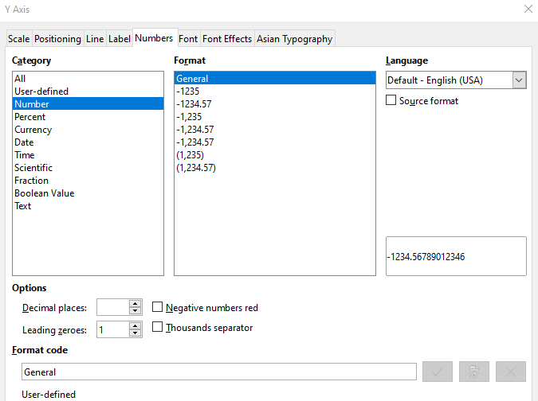Obrázek 33: Karta Čísla v dialogovém okně Osa

Písmo a efekty písma
Karty Písmo a Efekty pro písmo použijeme pro nastavení písma a efektů písma pro popisky osy. Tyto karty obsahují stejné možnosti jako karty pro určení písem a efektů písem v buňkách. Další informace nalezneme v kapitole 2, Zadávání, úprava a formátování dat.

Asijská typografie
Nastavení Asijské typografie pro popisky osy. Tato volba je k dispozici pouze v případě, že je povolena rozšířená podpora jazyků v nabídce Nástroje > Možnosti > Jazyková nastavení > Jazyky. V části Rozšířená podpora jazyků zaškrtneme Ignorovat vstupní jazyk systému. Možnosti na této stránce zahrnují:
Použít seznam zakázaných znaků na začátek a konec řádky
Zabraňuje zobrazování znaků ze seznamu na začátku nebo na konci řádku. Znaky jsou přesunuty na předchozí nebo následující řádek. Pokud chceme upravit seznam znaků, přejdeme do Nástroje > Možnosti > Jazyková nastavení > Asijské rozvržení.
Povolit zavěšenou interpunkci
Zabraňuje čárkám a periodám zalamovat řádek. Místo toho jsou tyto znaky přidány na konec řádku, a to i na okraji stránky.
Použít rozestup znaků mezi asijským a jiným textem
Vloží mezeru mezi asijským a neasijským textem.

Hierarchické popisy os
Více úrovní kategorie je možné podél osy grafu zobrazit hierarchicky. Hierarchické popisky os jsou vytvářeny automaticky, pokud je první sloupec nebo řádek dat definován jako text (na rozdíl od situace, kdy je první řádek nebo sloupec definován jako popisek). Příklad hierarchických popisků je uveden na obrázku 34. V tomto případě aplikace Calc automaticky definuje rozsah dat pro kategorie jako první dva sloupce v tabulce. To se odráží i v grafu, který ukazuje hierarchický vztah mezi čtvrtletími a měsíci.
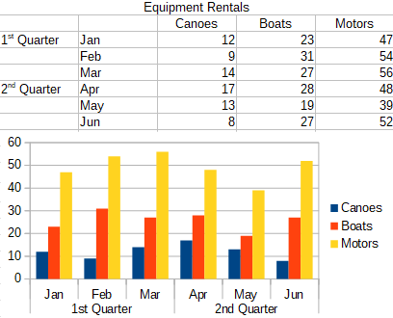Obrázek 34: Příklad hierarchického označení os

Popisky dat
Popisky dat zobrazují informace vedle datových bodů v grafu. Tyto popisky mohou být docela užitečné pro zvýraznění konkrétních dat při předkládání podrobných informací. Buďme však velmi opatrní, abychom nevytvořili graf, který bude spíše nepřehledný, než aby byl lépe čitelný.

Přidávání a formátování popisků dat pro datové řady
Přidání nebo formátování datových popisků pro datové řady:
- Dvojitým kliknutím vybereme graf a přejdeme do režimu úprav. Kolem grafu by se nyní měl objevit šedý rámeček.
- Konkrétní datovou řadu vybereme jedním z následujících způsobů:
- Klepneme jednou kdekoliv v datové řadě.
- V rozbalovacím seznamu Zvolte prvek grafu v nástrojové liště Formátování vybereme název datové řady.
- Poznámka
Pokud není vybrána žádná datová řada, budou popisky přidány ke všem datovým řadám.
- Dialogové okno Datové popisky (obrázek 35) otevřeme jedním z následujících způsobů:
- Na nástrojové liště Formátování přejdeme do Vložit > Popisky dat.
- Nejprve klepneme pravým tlačítkem myši na vybranou datovou řadu v grafu a z místní nabídky zvolíme Vložit popisky dat. Aplikace Calc zobrazí popisky dat s výchozím nastavením. Poté znovu klepneme pravým tlačítkem myši a z místní nabídky vybereme Formát popisků dat.
- Vybereme požadované možnosti. Možnosti jsou vysvětleny níže.
- Klepnutím na OK okno zavřeme. Pokud chceme režim úprav opustit, klepneme mimo graf.
- Tip
Datovou řadu vybereme tak, že klepneme na sloupec, pruh nebo jinou grafickou reprezentaci datové řady. Jeden datový bod pak vybereme tak, že chvíli počkáme a znovu na něj klepneme.
Většina stránek dialogového okna Datové popisky se používá v jiných dialogových oknech a jsou snadno pochopitelné. Výjimkou je karta Popisky dat (obrázek 35), která obsahuje následující možnosti:
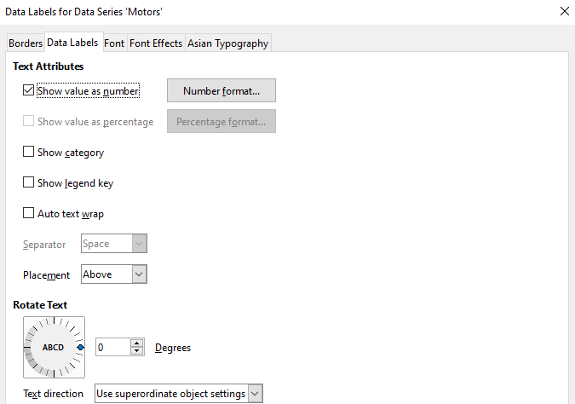Obrázek 35: Karta Popisky dat v dialogovém okně Popisky dat
Zobrazit hodnotu jako číslo
Zobrazí číselnou hodnotu datového bodu. Pokud je tato volba vybrána, aktivuje se tlačítko Formát čísla.
Formát čísla
Otevře dialogové okno Formát čísla. Toto dialogové okno je stejné jako karta Čísla v dialogovém okně Formát buňky, která byla popisovaná v kapitole 2, Zadávání, úprava a formátování dat. Zrušením výběru volby Formát zdroje aktivujeme možnosti na této stránce.
Zobrazit hodnotu jako procenta
Zobrazí procentuální hodnotu datových bodů ve všech datových řadách. Pokud je tato volba vybrána, aktivuje se tlačítko Formát procenta. Uvědomme si, že uvedené procento je hodnota Y datového bodu jako procento z celkových hodnot Y pro konkrétní kategorii nebo hodnotu. Na obrázku 36 je pro kánoe v únoru zobrazena hodnota 10 % (číselná hodnota je 9) z celkové únorové hodnoty 94 (součet 9, 31 a 54).
Formát procenta
Otevře dialogové okno Formát čísla pro procentuální hodnotu. Zrušením výběru volby Formát zdroje aktivujeme možnosti na této stránce.
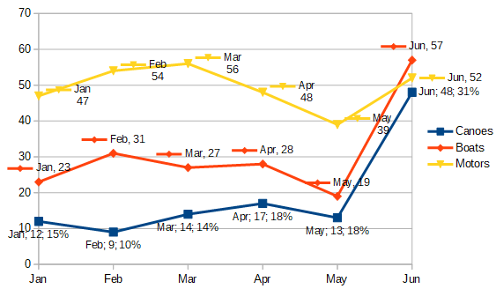Obrázek 36: Ukázky možností popisku dat
Zobrazit kategorii
Vedle každého datového bodu se zobrazí kategorie. Tato volba je aktivní pro všechny popisky dat na obrázku 36. Všechny popisky s údaji tedy zobrazují měsíc. Text popisků dat vychází z kategorie datových řad a v grafu jej není možné změnit. Lze jej změnit pouze v datech tabulky.
Zobrazit klíč legendy
Vedle každého datového bodu zobrazí ikonu legendy odpovídající datové řady. Obrázek 36 zobrazuje klíče legendy pro motory a čluny, ale ne pro kanoe.
Automaticky zalomit text
V případě potřeby zalomí text popisku dat.
Oddělovač
Pomocí této volby určíme, co bude použito k oddělení více textových řetězců v případě, že budou vybrány alespoň dvě výše uvedené možnosti. Na obrázku 36 je pro popisky dat datové řady kanoí nastaven středník, pro popisky dat datové řady motorů nový řádek a pro popisky dat datové řady člunů čárka (s výjimkou popisku červnového bodu, který byl upraven). Další možností je Mezera.
Umístění
Určuje umístění popisků dat vzhledem k datovým bodům. Na obrázku 36 jsou popisky dat umístěny pod grafem datové řady kánoe, nad grafem datovém řady čluny a vpravo u grafu datové řady motory. Další dostupné možnosti jsou Vlevo a Na střed.
Otočit text
Nastavení orientace textu popisků dat pomocí číselníku nebo zadáním úhlu natočení.
Směr textu
Určuje směr textu, pokud je zapnuto Komplexní rozvržení textu (CTL). (CTL je potřeba, pokud tvar nebo pozice znaků závisí na kontextu, například v arabském písmu).

Popisky dat pro jednotlivé datové body
Někdy je vhodné použít popisky dat na jeden nebo několik datových bodů, a ne na všechny datové body. To snižuje nepořádek a zdůrazňuje nejdůležitější data.

Přidání jednoho datového popisku
Popisek dat pro jeden datový bod vložíme následujícím způsobem:
- Dvojitým kliknutím vybereme graf a přejdeme do režimu úprav. Kolem grafu by se nyní měl objevit šedý rámeček.
- Klepneme jednou na datový bod, počkáme a opakovaným klepnutím tento datový bod vybereme. (Příliš rychlé klepnutí otevře dialogové okno Datová řada.)
- Klepneme pravým tlačítkem myši na datový bod a z místní nabídky zvolíme Vložit jeden popisek dat. Popisek dat bude mít výchozí nastavení.
- Klepnutím na OK okno zavřeme.
- Pokud chceme režim úprav opustit, klepneme mimo graf.

Formátování popisku pro jeden datový bod
Pokud chceme formátovat existující popisek jednoho datového bodu, postupujeme podle pokynů výše, ale místo kroku 3 otevřeme dialogové okno Popisek dat následujícím způsobem (obrázek 35): klepneme pravým tlačítkem myši na datový bod a z místní nabídky zvolíme Formát jednoho popisku dat.
Možnosti v dialogovém okně Popisek dat jsou popsány výše.
K dialogovému oknu Popisek dat se dostaneme také tak, že klepneme na popisek dat, počkáme a klepneme na něj znovu. Potom klepneme pravým tlačítkem myši a z místní nabídky zvolíme Formát jednoho popisku dat.

Odstranění popisků dat
Odstranění popisku jednoho datového bodu, jedné datové řady nebo všech datových bodů pomocí jedné z následujících možností.
Před provedením některého z následujících kroků nejprve vybereme graf dvojitým klepnutím na něj a přejdeme do režimu úprav. Kolem grafu by se nyní měl objevit šedý rámeček. Po dokončení klepnutím na tlačítko OK zavřeme dialogové okno a odstraníme popisky dat. Poté, pokud chceme, klepneme mimo graf a opustíme režim úprav.

Odebrání všech popisků dat z jedné datové řady
Metoda jedna
Klepneme pravým tlačítkem myši někde v datové řadě a z místní nabídky zvolíme Smazat popisky dat.
Metoda dva
- Jedním z následujících způsobů otevřeme dialogové okno Popisky dat (obrázek 35):
- Klepnutím kdekoliv v datové řadě tuto datovou řadu vybereme. V hlavní nabídce přejdeme do Vložit > Popisky dat.
- V rozevíracím seznamu Zvolte prvek grafu v nástrojové liště Formátování vybereme název datové řady, pro kterou chceme přidat popisky dat a klepneme na sousední ikonu Formát výběru .
- Klepneme pravým tlačítkem myši na datovou řadu a z místní nabídky zvolíme Formát popisků dat.
- Na kartě Popisky dat odznačíme všechny možnosti.

Odebrání popisku dat z jednoho datového bodu
- Klepneme jednou na datový bod, chvíli počkáme a klepneme na stejný datový bod znovu, abychom otevřeli dialogové okno Popisky dat.
- Klepnutím pravého tlačítka myši otevřeme místní nabídku a vybereme Smazat jeden popisek dat.

Odebrání všech popisků dat
- Ujistíme se, že není vybrán žádný popisek dat nebo datová řada.
- V hlavní nabídce přejdeme do Vložit > Popisky dat.
- V dialogovém okně Popisek dat zrušíme označení všech možností, abychom odstranili popisky dat a poté klepneme na tlačítko OK.

Mřížky
Mřížka odděluje intervaly podél os, aby bylo možné odhadnout hodnoty datových bodů. Hlavní a vedlejší mřížky jsou zobrazeny na obrázku 37. Tmavší čáry s čísly tvoří hlavní mřížku, zatímco světlejší čáry mezi nimi tvoří vedlejší mřížku. Všimneme si, že ve výchozím nastavení je aktivní hlavní čára mřížky na ose Y.
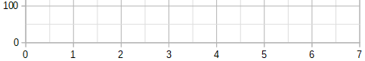Obrázek 37: Hlavní a vedlejší mřížka pro osy X a Y
Mřížky jsou k dispozici pro všechny typy grafů s výjimkou grafů výsečových.

Přidání/odebrání čar mřížky
- Nejprve vybereme graf dvojitým klepnutím na něj a vstoupíme do režimu úprav. Kolem grafu by se nyní měl objevit šedý rámeček.
- Provedeme jeden z následujících kroků:
- V hlavní nabídce zvolíme Vložit > Mřížky a otevřeme základní dialogové okno Mřížky (obrázek 38). Zaškrtneme/zrušíme zaškrtnutí políček podle potřeby. Zaškrtávací pole Osa Z je aktivní pouze pro 3D graf.
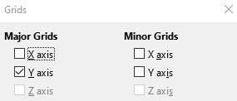Obrázek 38: Základní dialogové okno Mřížky
- Klepneme na ikonu Vodorovné mřížky nebo na ikonu Svislé mřížky, které obě najdeme na nástrojové liště Formátování. Jedním klepnutím zapneme hlavní mřížky. Druhým klepnutím zapneme také vedlejší mřížky. Dalším klepnutím mřížky vypneme.
- Klepnutím na OK okno zavřeme. Pokud chceme režim úprav opustit, klepneme mimo graf.
- Poznámka
Na nástrojové liště Formátování nastaví ikona Vodorovné mřížky a ikona Svislé mřížky čáry mřížky pro osu Y a osu X. To může být zavádějící, protože jak osa Y, tak osa X mohou být vodorovné nebo svislé, v závislosti na typu grafu. Pro sloupcový graf tedy klepneme na ikonu Vodorovné mřížky pro ovládání svislé mřížky.

Formátování mřížky
Kromě základního dialogového okna Mřížky zobrazeného na obrázku 38, existuje další dialog pro formátování mřížky. Otevření dialogového okna formátování mřížky:
- Dvojitým kliknutím vybereme graf a přejdeme do režimu úprav. Kolem grafu by se nyní měl objevit šedý rámeček.
- V hlavní nabídce zvolíme Formát > Mřížka a klepnutím na příslušný typ mřížky otevřeme dialogové okno pro formátování mřížky (obrázek 39).
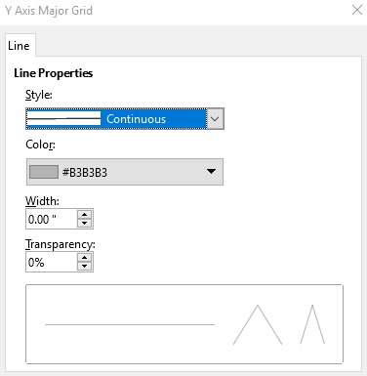Obrázek 39: Dialogové okno Formátování mřížky
- Máme možnost nastavit možnosti formátování pro styl čáry, barvu, šířku a průhlednost.
- Klepnutím na OK okno zavřeme. Pokud chceme režim úprav opustit, klepneme mimo graf.
- Poznámka
Pro určení intervalů mezi čarami mřížky použijeme kartu Měřítko v dialogovém okně Osa. To je popsáno v části „Definice měřítka” na straně 33.

3D grafy

Nastavení 3D vzhledu
Sloupcové, pruhové, výsečové a plošné grafy mohou být zobrazeny ve formátu 3D. Nastavení pro vytvoření 3D grafu je na první stránce Průvodce grafem. Pokud byl již graf vytvořen, vytvoříme 3D vzhled následujícím způsobem:
- Dvojitým kliknutím vybereme graf a přejdeme do režimu úprav. Kolem grafu by se nyní měl objevit šedý rámeček.
- Provedeme jeden z následujících kroků:
- Zvolíme Formát > Typ grafu.
- Klepneme na ikonu Typ grafu na nástrojové liště Formátování.
- Klepneme pravým tlačítkem myši na graf a z místní nabídky zvolíme Typ grafu.
- V dialogovém okně Typ grafu zvolíme 3D vzhled.
- Klepnutím na OK okno zavřeme. Pokud chceme režim úprav opustit, klepneme mimo graf.

Nastavení 3D zobrazení
Chceme-li provést změny v 3D grafu, použijeme dialogové okno 3D pohled (obrázek 40).
Pomocí dialogového okna 3D pohled můžeme změnit 3D vzhled, včetně perspektivy, schéma formátování a osvětlení. Mějme na paměti, že graf musí být již nastaven tak, aby měl nastaven 3D vzhled, jak je popsáno výše. Dialogové okno 3D pohled otevřeme takto:
- Dvojitým kliknutím vybereme graf a přejdeme do režimu úprav. Kolem grafu by se nyní měl objevit šedý rámeček.
- Provedeme jeden z následujících kroků:
- Klepneme pravým tlačítkem myši na grafu a z místní nabídky zvolíme 3D pohled.
- V hlavní nabídce zvolíme Formát > 3D pohled.
- Klepnutím na ikonu 3D pohled na nástrojové liště Formátování.
- Klepnutím na OK okno zavřeme. Pokud chceme režim úprav opustit, klepneme mimo graf.
Toto dialogové okno má tři karty, kterou jsou vysvětleny dále.
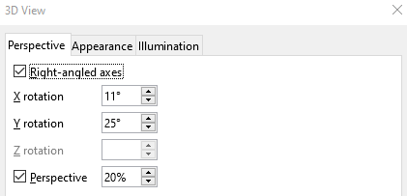Obrázek 40: Dialogové okno 3D pohled – karta Perspektiva

Rotace a perspektiva
Několik rad pro používání karty Perspektiva (obrázek 40) pro otáčení 3D grafu nebo změny perspektivy:
- Pro čelní pohled na graf nastavíme všechny úhly na 0. Výsečové grafy a prstencové grafy jsou zobrazeny jako kruhy.
- S aktivní volbou Pravoúhlé osy lze graf otáčet pouze ve směru X a Y; to znamená rovnoběžně s hranicemi grafu.
- Hodnota 90 pro otočení X a hodnota 0 pro otočení Y a Z poskytuje pohled z horní části grafu. Když je hodnota X nastavení na -90, získáme pohled od spodní části grafu.
- Rotace se aplikuje v následujícím pořadí: nejprve osa X, poté osa Y a nakonec osa Z.
- Když je povoleno stínování a graf se otáčí, osvětlení se otáčí jako by bylo pevně spojeno s grafem.
- Osy otáčení se vždy vztahují ke stránce, nikoliv k osám grafu. Toto je rozdíl od jiných programů na tvorbu grafů.
- Výběrem volby Perspektiva máme možnost zobrazit graf v centrální perspektivě jako prostřednictvím objektivu kamery (na rozdíl od použití paralelní projekce). Ohniskovou vzdálenost nastavíme pomocí otočného bodu nebo do pole zadáme číslo. Při nastavení 100 % vypadá vzdálená hrana grafu přibližně poloviční proti blízké hraně.

Interaktivní rotace 3D grafů
Kromě používání karty Perspektiva dialogového okna 3D pohled můžeme otáčet 3D grafem i interaktivně a to následujícím způsobem:
- Dvojitým kliknutím vybereme graf a přejdeme do režimu úprav. Kolem grafu by se nyní měl objevit šedý rámeček.
- Klepneme jednou na zeď grafu, což způsobí, že se zobrazí kulaté úchyty výběru. Kurzor se změní na ikonu rotace.
- Stiskneme a držíme levé tlačítko myši a současně táhneme požadovaným směrem. Zobrazí se čárkovaný obrys grafu, který pomáhá zobrazit, jak bude vypadat výsledek otočení.
- Až budeme s otočením grafu spokojení, uvolníme tlačítko myši.
- Klepnutím mimo graf opustíme režim úpravy.

Vzhled
Kartu Vzhled dialogového okna 3D pohled (obrázek 41) použijeme pro úpravu některých možností vzhledu dat ve 3D grafu.
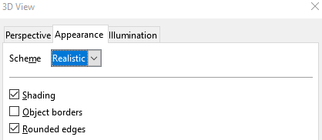Obrázek 41: Dialogové okno 3D pohled – karta Vzhled
Nejprve vybereme schéma z rozevíracího seznamu Schéma – Realistické (výchozí) nebo Jednoduché. Vybrané schéma nastavuje možnosti a světelné zdroje. V závislosti na vybraném schématu nemusí být k dispozici všechny možnosti. Pokud chceme vytvořit vlastní schéma, vybereme nebo zrušíme výběr kombinace možností Stínování, Okraje objektů a Zaoblené hrany.
Několik rad:
- Výběrem Stínování použijeme Gouraudovu metodu pro renderování povrchu. Jinak se použije plochá metoda. Plochá metoda nastavuje pro každý mnohoúhelník jednu barvu a jas. Hrany jsou viditelné, ale měkké přechody a bodová světla nejsou možná. Gouraudova metoda používá přechody pro hladší a realističtější vzhled. Více informací o použití stínování najdeme v příručce Průvodce programem Draw.
- Výběrem volby Okraje objektů vykreslíme čáry podél okrajů.
- Výběrem volby Zaoblené hrany vyhladíme okraje jednotlivých tvarů.

Osvětlení
Kartu Osvětlení (obrázek 42) dialogového okna 3D pohled používáme k ovládání světelných zdrojů pro 3D pohled.
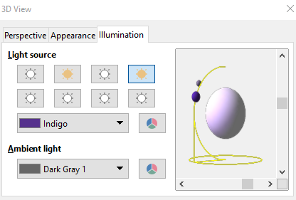Obrázek 42: Dialogového okno 3D pohled – karta Osvětlení
Zde jsou jednotlivé možnosti s doporučeními:
- Klepnutím na kterékoliv z osmi tlačítek zapneme nebo vypneme zdroj světla.
- První světelný zdroj promítá odraz světla se zvýrazněním.
- Druhý světelný zdroj je ve výchozím nastavení zapnutý. Je to první ze sedmi normálních, rovnoměrných zdrojů světla.
- U vybraného zdroje světla vybereme barvu z prvního rozevíracího seznamu pod osmi tlačítky zdroje světla. Mějme na paměti, že hodnoty jasu všech světel se sčítají, takže při povolení více světel použijeme tmavé barvy.
- Malý náhled v dialogu ukazuje výsledek přemístění světelného zdroje.
- Každý vybraný světelný zdroj se objeví jako malá barevná koule v určené barvě. Koule je větší, když je zdroj světla aktivně vybrán.
- Každý světelný zdroj vždy nejprve směřuje doprostřed objektu. Posunutím svislého posuvníku upravíme úhel osvětlení. Vodorovný posuvník otáčí světlo kolem objektu. Kromě toho klepneme na zdroj světla a přetáhneme jej na požadované místo.
- Klepnutím na tlačítko v pravém dolním rohu náhledu přepneme model vnitřního osvětlení mezi koulí a kvádrem.
- Použijeme rozevírací seznam Ambientní osvětlení pro definování okolního světla, které svítí s jednotnou intenzitou ze všech směrů.
Více informací o nastavení osvětlení najdeme v příručce Průvodce programem Draw.

Spojnice trendu a přímky střední hodnoty
Spojnice trendu pomáhají zobrazit vztahy mezi rozptýlenými datovými body datové řady. Aplikace Calc má dobrý výběr typů regrese pro tvorbu spojnic trendu: lineární, logaritmická, exponenciální, mocninná regrese, polynomická a klouzavý průměr. Vybereme typ, které je nejblíže průchodu všemi všemi body v datové řadě.
Spojnice trendu můžeme přidat do všech typů 2D grafů s výjimkou výsečových, síťových a burzovních grafů. Po vložení do grafu se v legendě grafu automaticky zobrazí reprezentace spojnic trendu.
- Poznámka
Pro typy grafů, které pro osu X používají kategorie (jako sloupcové, pruhové nebo čárové grafy), se jako hodnoty pro výpočet spojnic trendu používají čísla 1, 2, 3. Naproti tomu typy grafů XY (bodový) (které zahrnují i bublinové grafy) zobrazují podél osy X spíše data než kategorie. Významné regresní rovnice tak mohou zobrazovat pouze typy grafů XY.

Přidávání a úprava spojnic trendu
Spojnice trendu je možné v jeden okamžik přidávat pouze k jedné datové řadě. Postup přidání spojnic trendu do datové řady:
- Dvojitým klepnutím na graf vstoupíme do režimu úprav. Kolem grafu by se nyní měl objevit šedý rámeček.
- Datovou řadu vybereme jedním z následujících způsobů:
- Klepneme jednou na znázornění datové řady (sloupec, pruh, čáru nebo bod).
- Datovou řadu vybereme z rozevíracího seznamu Zvolte prvek grafu v nástrojové liště Formátování.
- Jedním z následujících způsobů otevřeme dialogové okno Spojnice trendu (obrázek 43):
- V hlavní nabídce zvolíme Vložit > Spojnice trendu.
- Klepneme pravým tlačítkem myši na datovou řadu a z místní nabídky zvolíme Vložit spojnici trendu.
- Vybereme typ regrese a požadované možnosti. Tyto možnosti jsou vysvětleny dále.
- Klepneme na tlačítko OK pro zavření dialogového okna a umístíme spojnici trendu do grafu. Pokud chceme režim úprav opustit, klepneme mimo graf.

Regresní typy
Ve výchozím nastavení se x používá pro vodorovné hodnoty a f(x) pro svislé hodnoty. V dialogovém okně Spojnice trendu změníme názvy v polích Název proměnné X a Název proměnné Y.
Lineární spojnice trendu
Regrese pomocí rovnice y = a ∙ x+b. Absolutní člen b může být vynucen a uvažovány jsou pouze kladné hodnoty x.
Polynomická spojnice trendu
Regrese pomocí rovnice y = Σi (ai ∙ xi). Absolutní člen může být vynucen. Stupeň polynomu musí být uveden (nejméně 2).
Logaritmická spojnice trendu
Regrese pomocí rovnice y = a ∙ ln(x) + b. Používají se pouze kladné hodnoty x.
Exponenciální spojnice trendu
Regrese pomocí rovnice y = b ∙ exp(a ∙ x).Tato rovnice je ekvivalentní s rovnicí y = b ∙ mx, kde m = exp(a). Absolutní člen může být vynucen. Uvažují se pouze kladné hodnoty y, s výjimkou případů, kdy jsou všechny hodnoty y záporné. V takovém případě je použita rovnice y = -b∙exp(a ∙ x).
Mocninná spojnice trendu
Regrese pomocí rovnice y = b ∙ xa. Uvažují se pouze kladné hodnoty y, s výjimkou případů, kdy jsou všechny hodnoty y záporné. V takovém případě je použita rovnice y = -b ∙ xa.
Klouzavý průměr spojnice trendu
Jednoduchý klouzavý průměr pro n předchozích hodnot y, kde n je období. Pro tuto spojnici trendu není k dispozici žádná rovnice.
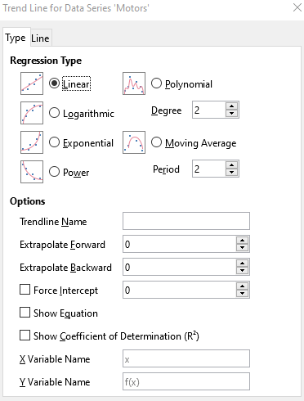Obrázek 43: Dialogové okno Spojnice trendu – stránka Typ

Možnosti spojnic trendu
Název spojnice trendu
Určuje název, který se použije pro označení rovnice v legendě, viz obrázek 44.
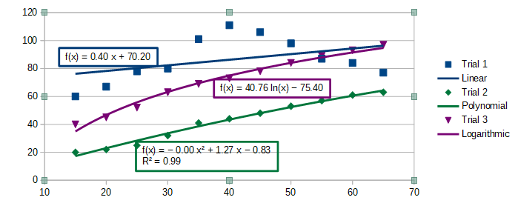Obrázek 44: Spojnice trendu zobrazující různé rovnice
Extrapolovat dopředu / zpět
Určuje počet jednotek, o které by měla být spojnice trendu prodloužena dopředu nebo zpět. Toto funguje pouze pro grafy, které mají podél osy X číselné hodnoty nikoliv kategorie.
Vynutit absolutní člen
Přinutí čáru projít osou Y při zadané hodnotě.
Zobrazit rovnici
Zobrazí rovnici v grafu, jak je znázorněno na obrázku 44.
Zobrazit koeficient determinace (R2)
Zobrazuje koeficient determinace v grafu. Na obrázku 44 je toto znázorněno polynomickou rovnicí.
Názvy proměnné X a Y
Umožňuje změnit názvy proměnných X nebo Y pro zobrazení rovnice v grafu. Možnost Zobrazit rovnici musí být zaškrtnuta, aby byla tato možnost aktivní.
Výběrem spojnice trendu zobrazíme informace o této spojnici ve stavovém řádku, jak je znázorněno na obrázku 45. Stavový řádek je obvykle umístěn ve spodní části sešitu.
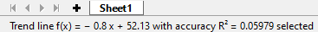Obrázek 45: Informace o rovnici zobrazené ve stavovém řádku

Formátování spojnic trendu
Po vložení má spojnice trendu stejnou barvu jako odpovídající datová řada. Chceme-li změnit styl, barvu, šířku nebo průhlednost spojnice trendu, použijeme kartu Čára v dialogovém okně Spojnice trendu (obrázek 46). Jednotlivé možnosti jsou snadno pochopitelné nebo prozkoumatelné.
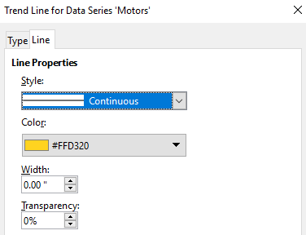Obrázek 46: Dialogové okno Spojnice trendu – karta Čára

Formátování rovnice spojnice trendu
Rovnici v grafu zobrazíme pomocí výběru možnosti Zobrazit rovnici v dialogovém okně Spojnice trendu (obrázek 43). Možnosti rovnice spojnice trendu umožňují formátování okraje kolem rovnice, vyplnění oblasti, průhlednost, písmo a zarovnání. Lze také určit styl číslování – to může být docela užitečné pro určení počtu desetinných míst.
Formátování rovnic spojnic trendu:
- Dvojitým kliknutím vybereme graf a přejdeme do režimu úprav. Kolem grafu by se nyní měl objevit šedý rámeček.
- Dialogové okno Rovnice otevřeme jedním z následujících způsobů:
- Pomocí rozevíracího seznamu Zvolte prvek grafu vybereme rovnici a následně klepneme na ikonu Formát výběru , kterou najdeme hned vedle rozevíracího seznamu na nástrojové liště Formátování.
- Klepneme jednou na rovnici a pak klepneme na ikonu Formát výběru na nástrojové liště Formátování.
- Klepneme pravým tlačítkem myši na rovnici a z místní nabídky zvolíme Formát rovnice spojnice trendu.
- V dialogovém okně vybereme požadované možnosti. Funkce jednotlivých možností jsou snadno pochopitelné. Karta Čísla má stejné možnosti jako karta Čísla v dialogovém okně Osa, obrázek 33 na straně 37.
- Klepnutím na OK okno zavřeme.
- Pokud chceme režim úprav opustit, klepneme mimo graf.

Mazání spojnic trendu
- Dvojitým kliknutím vybereme graf a přejdeme do režimu úprav. Kolem grafu by se nyní měl objevit šedý rámeček.
- Provedeme jeden z následujících kroků:
- Vybereme spojnici trendu a stiskneme klávesu Delete.
- Klepneme pravým tlačítkem myši na spojnici trendu a z místní nabídky vybereme Smazat spojnici trendu.
- Pokud chceme režim úprav opustit, klepneme mimo graf.

Přímky střední hodnoty
Přímky střední hodnoty jsou zvláštním typem spojnice trendu. Pokud chceme vytvořit jednu spojnici, aplikace Calc vypočítá průměr datové řady a umístí barevnou čáru na tuto hodnotu v grafu, jak je znázorněno na obrázku 47. Mohou být vytvořeny pouze pro 2D grafy a nemohou být vytvořeny pro grafy koláčové, síťové nebo burzovní.
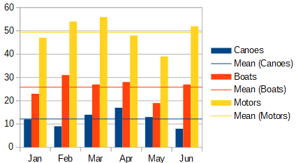Obrázek 47: Přímky střední hodnoty

Vložení přímek střední hodnoty
Pro všechny datové řady (pokud není vybrána datová řada, vloží se přímky střední hodnoty pro všechny datové řady):
- Dvojitým kliknutím vybereme graf a přejdeme do režimu úprav. Kolem grafu by se nyní měl objevit šedý rámeček.
- V hlavní nabídce zvolíme Vložit > Přímky střední hodnoty.
- Pokud chceme režim úprav opustit, klepneme mimo graf.
Pro jednu datovou řadu:
- Dvojitým kliknutím vybereme graf a přejdeme do režimu úprav. Kolem grafu by se nyní měl objevit šedý rámeček.
- Datovou řadu vybereme jedním z následujících způsobů:
- Klepneme jednou kdekoliv v datové řadě.
- Datovou řadu vybereme z rozevíracího seznamu Zvolte prvek grafu v nástrojové liště Formátování.
- Přímku střední hodnoty přidáme jedním z následujících způsobů:
- V hlavní nabídce zvolíme Vložit > Přímky střední hodnoty.
- Klepneme pravým tlačítkem myši na datovou řadu a z místní nabídky zvolíme Vložit přímku střední hodnoty.
- Pokud chceme režim úprav opustit, klepneme mimo graf.

Úprava přímky střední hodnoty
Po vložení má přímka střední hodnoty stejnou barvu jako odpovídající datová řada. Pokud chceme upravit styl, barvu, šířku nebo průhlednost přímky střední hodnoty, postupujeme takto:
- Dvojitým klepnutím na graf vstoupíme do režimu úprav. Kolem grafu by se nyní měl objevit šedý rámeček.
- Dialogové okno Přímka střední hodnoty otevřeme jedním z následujících způsobů (dialogové okno má stejné možnosti jako karta Čára dialogového okna Spojnice trendu na obrázku 46):
- Pravým tlačítkem myši klepneme na přímku střední hodnoty a z místní nabídky zvolíme Formát přímky střední hodnoty.
- Vybereme odpovídající přímky střední hodnoty z rozevíracího seznamu Zvolte prvek grafu na nástrojové liště Formátování, potom klepneme na ikonu Formát výběru na nástrojové liště Formátování nebo vybereme Formát > Formát výběru.
- Provedeme požadované změny.
- Klepnutím na OK okno zavřeme. Pokud chceme režim úprav opustit, klepneme mimo graf.

Mazání přímky střední hodnoty
- Dvojitým kliknutím vybereme graf a přejdeme do režimu úprav. Kolem grafu by se nyní měl objevit šedý rámeček.
- Provedeme jeden z následujících kroků:
- Vybereme přímku střední hodnoty a stiskneme klávesu Delete.
- Pravým tlačítkem myši klepneme na datovou řadu a z místní nabídky zvolíme Smazat přímku střední hodnoty.
- Pokud chceme režim úprav opustit, klepneme mimo graf.

Chybové úsečky
Chybové úsečky, znázorněné na obrázku 48, mohou být užitečné pro prezentaci dat, která mají známou pravděpodobnost chyby, jako jsou sociální průzkumy používající konkrétní metodu vzorkování nebo pro zobrazení přesnosti měření použitého nástroje. Chybové úsečky mohou být vytvořený pouze pro 2D grafy a nemohou být vytvořený pro koláčové, síťové nebo burzovní grafy.
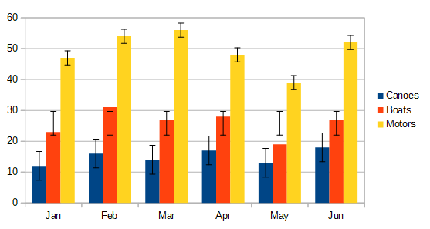Obrázek 48: Chybové úsečky rozptylu (Kanoe), směrodatné odchylky (Čluny) a standardní chyby (Motorové)

Vkládání chybových úseček
Pokud není vybrána žádná datová řada, jsou do všech datových řad vloženy chybové úsečky X nebo Y. Chceme-li přidat chybové úsečky pro všechny datové řady, postupujeme následovně:
- Dvojitým kliknutím vybereme graf a přejdeme do režimu úprav. Kolem grafu by se nyní měl objevit šedý rámeček.
- V hlavní nabídce zvolíme Vložit > Chybové úsečky X nebo Vložit > Chybové úsečky Y a otevřeme dialogové okno Chybové úsečky (obrázek 49).
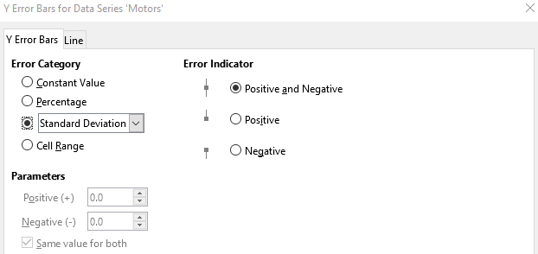Obrázek 49: Dialogové okno Chybové úsečky – karta Chybové úsečky
- Vybereme požadované možnosti nastavení. Další informace o možnostech nastavení nalezneme níže.
- Klepnutím na tlačítko OK zavřeme dialogové okno a přidáme chybové úsečky do grafu. Pokud chceme režim úprav opustit, klepneme mimo graf.
Pokud chceme přidat chybové úsečky pro jednu datovou řadu, postupujeme následovně:
- Dvojitým kliknutím vybereme graf a přejdeme do režimu úprav. Kolem grafu by se nyní měl objevit šedý rámeček.
- Datovou řadu vybereme jedním z následujících způsobů:
- Klepneme jednou na pruh, sloupec, čáru nebo jiné grafické vyjádření datové řady.
- Na nástrojové liště Formátování vybereme v rozevíracím seznamu Zvolte prvek grafu datovou řadu.
- Jedním z následujících způsobů otevřeme dialogové okno Chybové úsečky (obrázek 49):
- V hlavní nabídce zvolíme Vložit > Chybové úsečky X nebo Vložit > Chybové úsečky Y.
- Klepneme pravým tlačítkem myši na datovou řadu a z místní nabídky vybereme Vložit chybové úsečky X nebo Vložit chybové úsečky Y.
- Vybereme požadované možnosti nastavení. Další informace o těchto možnostech nalezneme níže.
- Klepnutím na tlačítko OK zavřeme dialogové okno a přidáme chybové úsečky do grafu. Pokud chceme režim úprav opustit, klepneme mimo graf.

Možnosti dialogového okna Chybové úsečky
V části Chybová kategorie můžeme vybrat pouze jednu z následujících možností.
Konstantní hodnota – zobrazuje chybu jako konstantní kladnou a / nebo zápornou hodnotu (hodnoty). Tyto hodnoty zadáme v části Parametry.
Procentuálně – zobrazuje chybu v procentech z datových bodů. Hodnoty zadáme v části Parametry.
Rozevírací seznam obsahuje čtyři míry chybové hodnoty:
- Standardní chyba
- Rozptyl
- Směrodatná odchylka
- Hranice chyby – použije hodnotu hranice chyby definovanou v části Parametry.
Oblast buněk – používá chybové hodnoty definované v oblasti buněk. Oblast buněk zadáme v části Parametry.
V části Parametry zadáme kladné a záporné hodnoty nebo oblasti pro chybové úsečky. Konstantní hodnota, Procentuálně, Hranice chyby nebo Oblast buněk musí být zvolena, aby byly tyto volby aktivní.
V části Ukazatel chyby vybereme, zda grafické vyjádření chyby zobrazí kladné i záporné chyby nebo pouze kladné chyby nebo pouze záporné chyby.

Úprava chybových úseček
Pomocí dialogového okna Chybové úsečky mohou být chybové úsečky v jeden okamžik měněny pouze pro jednu datovou řadu (obrázek 49). Dialogové okno Chybové úsečky otevřeme jedním z následujících způsobů:
- Dvojitým kliknutím vybereme graf a přejdeme do režimu úprav. Kolem grafu by se nyní měl objevit šedý rámeček.
- Dialogového okno Chybové úsečky otevřeme jedním z následujících způsobů:
- Klepneme jednou na datovou řadu a tím ji vybereme. Potom v hlavní nabídce zvolíme Vložit > Chybové úsečky X nebo Vložit > Chybové úsečky Y.
- Pomocí rozevíracího seznamu Zvolte prvek grafu v nástrojové liště Formátování vybereme chybové úsečky pro konkrétní datovou řadu. Potom zvolíme Formát > Formát výběru nebo klepneme na ikonu Formát výběru na nástrojové liště Formátování.
- Klepneme pravým tlačítkem myši na datovou řadu a z místní nabídky vybereme Formát chybových úseček X nebo Formát chybových úseček Y.
- Vybereme požadované možnosti nastavení. Další informace o těchto možnostech nalezneme níže.
- Klepnutím na tlačítko OK zavřeme dialogové okno a aktualizujeme chybové úsečky pro vybranou řadu. Pokud chceme režim úprav opustit, klepneme mimo graf.
Na kartě Čára v dialogovém okně Chybové úsečky upravíme v případě potřeby vzhled chybových úseček.

Odstranění chybových úseček
Pokud chceme odstranit chybové úsečky pro všechny datové řady, postupujeme následovně:
- Dvojitým kliknutím vybereme graf a přejdeme do režimu úprav. Kolem grafu by se nyní měl objevit šedý rámeček.
- V hlavní nabídce zvolíme Vložit > Chybové úsečky X nebo Vložit > Chybové úsečky Y a otevřeme dialogové okno Chybové úsečky (obrázek 49). Pokud není vybrána žádná datová řada, obsahuje dialogové okno v části Chybová kategorie volbu Žádný.
- Vybereme Žádný.
- Klepnutím na tlačítko OK zavřeme dialogové okno a odstraníme chybové úsečky. Pokud chceme režim úprav opustit, klepneme mimo graf.
Pokud chceme odstranit chybové úsečky pro jednu datovou řadu, postupujeme podle stejných kroků jako výše, ale místo kroků 2 a 3 klepneme pravým tlačítkem myši na datovou řadu a z místní nabídky zvolíme Smazat chybové úsečky X nebo Smazat chybové úsečky Y.

Přidání objektů kresby do grafů
Pomocí nástrojové lišty Kresba přidáme tvary jako jsou čáry, obdélníky, kruhy, textové objekty nebo složitější tvary (symboly nebo blokové šipky). Pomocí dalších tvarů můžeme přidat vysvětlující poznámky, zvýraznit místa v grafu nebo dokonce skrýt určitá data nebo text.
Výběrem Zobrazit > Nástrojové lišty > Kresba otevřeme nástrojovou lištu Kresba. Tuto nástrojovou lištu můžeme přesouvat na libovolné místo pracovní plochy. Další informace o používání nástrojové lišty Kresba a kreslení tvarů najdeme v kapitole 5, Používání grafiky v aplikaci Calc a také v příručce Průvodce programem Draw.
Nástrojová lišta Kresba se zobrazí, pokud je graf v režimu úprav (dvojitým klepnutím na něj).
- Tip
Pokud chceme do grafu umístit šipky, text nebo jiné nakreslené objekty, ujistíme se, že je graf v režimu úprav. Jinak nebude objekt připojen ke grafu a nebude možné jej spolu s grafem přesouvat.
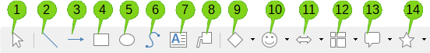
1. Vybrat | 6. Čáry od ruky | 11. Blokové šipky
2. Vložit čáru | 7. Vložit textové pole | 12. Hvězdy a cedule
3. Čára končí šipkou | 8. Bubliny | 13. Bubliny
4. Vložit obdélník | 9. Základní tvary | 14. Vývojový diagram
5. Vložit elipsu | 10. Tvary symbolů
Obrázek 50: Nástrojová lišta Kresba, pokud je graf v režimu úprav (pomocí dvojitého klepnutí na graf).
Většina z těchto možností je zřejmá nebo je lze snadno prozkoumat, zejména pak v příručce Průvodce programem Draw. Klepnutím na ikonu změníme vzhled kurzoru v závislosti na zvolené možnosti. Klepnutím a tažením kurzoru vytvoříme v grafu požadovaný grafický objekt. Následují informace, které mohou být užitečné pro grafy.
Vložit čáru
Nakreslí rovnou čáru ve směru, kterým táhneme.
- Poznámka
Pokud kreslíme čáru v sešitu (mimo jakýkoliv graf), můžeme během tažení podržet klávesu Shift. Tím omezíme úhly čáry na násobky 45 stupňů. Tuto vlastnost není možné použít při vkládání čáry do grafu.
Dvojitým klepnutím na čáru napíšeme nebo vložíme text na čáru. Pokud je text příliš nízko, stiskneme klávesu Enter a posuneme jej nad čáru.
Vložit textové pole
Nakreslí textové pole s vodorovným směrem textu. Pokud chceme umístit text pod nějakým úhlem, klepneme na textové pole jednou (tím jej vybereme), klepneme na textové pole pravým tlačítkem myši a z místní nabídky zvolíme Umístění a velikost. Úhel určíme na kartě Otočení.
Bubliny
Nakreslí čáru, která konči obrázkem, ve kterém může být umístěný text. Pomocí bubliny popíšeme nebo upozorníme na konkrétní bod nebo oblast. Dvojitým klepnutím na bublinu přidáme do bubliny text. Na obrázku 50 vytvoří výběr 8 výchozí bublinu, zatímco volba 13 otevře paletu nástrojů stylů bubliny.
Kliknutím na šipku dolů umístěnou vedle ikony 9 (šestá možnost zprava) na obrázku 50 otevřeme palety nástrojů zobrazené na obrázku 51.
Základní tvary | Tvary symbolů | Blokové šipky
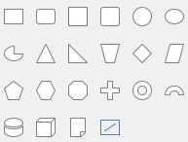 | 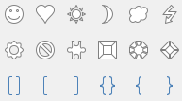 | 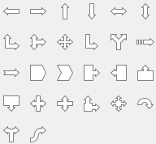
Vývojové diagramy | Bubliny | Vývojový diagram
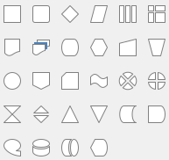 |  | 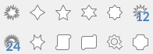
Obrázek 51: Palety nástrojů, které lze otevřít z nástrojové lišty Kresba.

Změny velikosti, přesouvání a umístění grafů
Pokud chceme změnit velikost grafu nebo jej přesunout, klepneme na graf jednou a přepneme jej do režimu výběru. Změnit velikost grafu nebo jej přesunout můžeme dvěma způsoby: interaktivním nebo pomocí dialogového okna Umístění a velikost. Užitečná může být kombinace obou metod. Nejprve umístíme graf interaktivně pro rychlé a snadné změny, potom použijeme dialogové okno Umístění a velikost pro přesné stanovení velikosti a umístění.

Interaktivní změny

Změna velikosti
Interaktivní změna velikosti grafu:
- Klepneme jednou na graf a vybereme jej. Kolem grafu se zobrazí čtvercové úchyty výběru.
- Klepneme a přetáhneme jeden z úchytů výběru. Kurzor označuje směr pro zvětšení nebo zmenšení velikosti grafu. Klepnutím a tažením rohu se zachová poměr vodorovné a svislé velikosti.
- Po dokončení klepneme mimo graf a režim výběru opustíme.

Přesouvání
Interaktivně přesuneme graf pomocí jedné ze dvou možností:
Pro malý přesun
- Klepneme jednou na graf a vybereme jej. Kolem grafu se zobrazí čtvercové úchyty výběru.
- Stisknutím klávesy Alt + klávesy šipky přesuneme graf o jeden pixel.
- Po dokončení klepneme mimo graf a režim výběru opustíme.
Pro větší přesun
- Klepneme jednou na graf a vybereme jej. Kolem grafu se zobrazí čtvercové úchyty výběru.
- Umístíme kurzor kdekoliv na graf, dokud se nezmění vzhled kurzoru na symbol přesunu (tvar závisí na nastavení počítače).
- Klepneme a přetáhneme graf na nové místo.
- Jakmile je graf na požadovaném místě, uvolníme tlačítko myši.
- Po dokončení klepneme mimo graf a režim výběru opustíme.

Dialogového okno Umístění a velikost
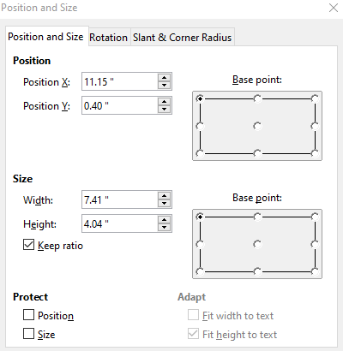Obrázek 52: Dialogové okno Umístění a velikost – karta Umístění a velikost
Dialogové okno Umístění a velikost obsahuje možnosti pro určení polohy grafu na stránce, určení velikost a otočení grafu, naklonění nebo poloměr rohů grafu.
- Poznámka
Dialogové okno Umístění a velikost lze kromě grafů použít také k úpravě a umístění dalších grafických prvků, jako jsou například prvky dostupné na nástrojové liště Kresba.
Pro změnu velikosti nebo přesun grafu použijeme dialogové okno Umístění a velikost takto:
- Klepneme jednou na graf a vybereme jej. Kolem grafu se zobrazí čtvercové úchyty výběru.
- Klepneme pravým tlačítkem myši a z místní nabídky zvolíme Umístění a velikost. Tím otevřeme dialogové okno Umístění a velikost (obrázek 52).
- V tomto dialogovém okně vybereme požadované možnosti na kartách Umístění a velikost, Otočení a Naklonění a poloměr rohu. Další informace o možnostech nastavení nalezneme níže.
- Klepnutím na tlačítko OK zavřeme dialogové okno a uložíme změny.
- Po dokončení klepneme mimo graf a režim výběru opustíme.
Klepneme na jeden z bodů v části Základní bod. Tento bod graficky odpovídá umístění, které má být použito k ukotvení polohy grafu nebo jeho velikosti.
Upozorňujeme, že umístění nebo velikost lze chránit před nechtěnými změnami klepnutím na příslušnou volbu v části Zamknout. Jedna nebo obě vybrané možnosti zůstanou aktivní i po zavření dialogového okna. Naproti tomu aplikace Calc po uzavření dialogového okna resetuje základní bod na výchozí umístění.

Umístění a velikost
Možnosti dostupné na kartě Umístění a velikost (obrázek 52) jsou tyto:
Karta Umístění
Určuje umístění grafu na stránce. Umístění grafu je určováno relativně vzhledem k fixnímu bodu (základnímu bodu). Ve výchozím nastavení je tento základní bod umístěn v levém horním rohu grafu. Pro zjednodušení umisťování grafu je možné základní bod dočasně změnit.
- Pozice X – určuje vodorovné umístění grafu vzhledem k základnímu bodu.
- Pozice Y – určuje svislé umístění grafu vzhledem k základnímu bodu.
- Základní bod – určuje dočasný základní bod grafu.
Velikost
Určuje hodnotu, o kterou se má velikost vybraného grafu změnit s ohledem na vybraný základní bod.
- Šířka – nastaví šířku vybraného objektu.
- Výška – nastaví výšku vybraného objektu.
- Zachovat poměr – při změně velikosti grafu zachovává poměr mezi šířkou a výškou.
- Základní bod – určuje směry, ve kterých se bude velikost grafu zvětšovat nebo zmenšovat.
Zamknout
Zabraňuje neúmyslným změnám umístění nebo velikosti grafu.
- Umístění – zabraňuje neúmyslnému posunutí grafu.
- Velikost – zabraňuje neúmyslné změně velikosti grafu.
Přizpůsobit
Určuje, zda by velikost měla být upravena tak, aby odpovídala velikosti zadaného textu. Dostupnost těchto možností závisí na kontextu.
- Šířka podle textu – rozšiřuje šířku objektu na šířku textu, pokud je objekt menší než text.
- Výška podle textu – zvětšuje výšku objektu na výšku textu, pokud je objekt menší než text.

Otočení
Možnosti karty Otočení (obrázek 53) jsou následující:
Střed otočení
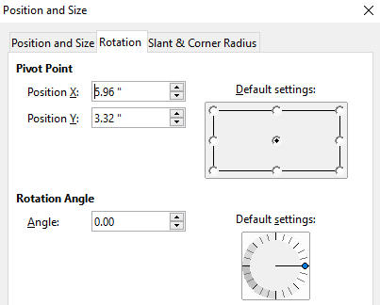Obrázek 53: Dialogové okno Umístění a velikost – karta Otočení
Graf lze otáčet kolem středu otočení. Výchozí střed otočení je ve středu grafu. Upozorňujeme, že pokud není dostatek místa pro otočení grafu, může být graf otočen mimo stránku.
- Pozice X – určuje vodorovnou vzdálenost od levého okraje stránky ke středu otočení.
- Pozice Y – určuje svislou vzdálenost od horního okraje stránky ke středu otočení.
- Výchozí nastavení – nastavuje umístění středu otočení. Střed otočení je možné dočasně změnit. Když se však dialog otevře znovu, bude středem otočení výchozí umístění ve středu grafu a pozice X a Y budou odrážet výchozí umístění.
Úhel otočení
Určuje otočení grafu ve stupních.
- Úhel – zobrazuje číslo ve stupních udávající otočení grafu (v rozsahu od 0 do 359 stupňů). Číslo lze zadat přímo nebo jej lze nastavit pomocí ukazatele označeného Výchozí nastavení.
- Výchozí nastavení – graficky ukazuje úhel natočení grafu. Úhel lze nastavit kliknutím a tažením ukazatele. Číslo udávající otočení ve stupních je zobrazeno v poli Úhel.

Naklonění a poloměr rohu
Možnosti karty Naklonění a poloměr rohu (obrázek 54) jsou následující:
Poloměr rohu
Tato možnost není pro grafy dostupná.
Zkosení
Nakloní graf podle osy. Určíme úhel osy (v rozsahu od -89° do +89°).
Ovládací body
Tyto možnosti nejsou pro grafy dostupné.
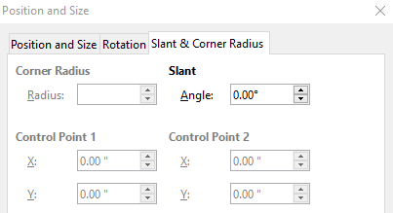Obrázek 54: Dialogové okno Umístění a velikost – karta Naklonění a poloměr rohu

Vícenásobný výběr grafů
Více grafů vybereme tak, že nejprve klepneme na první graf, poté stiskneme tlačítko Shift a klepnutím označíme další grafy. Neviditelný obdélník výběru zahrnuje všechny vybrané grafy a táhla výběru se objevují v rozích a uprostřed mezi rohy. S více grafy nyní pracujeme jako s jediným objektem a můžeme provádět následující činnosti.
- Vyjmout a vložit nebo přetáhnout grafy do nových umístění.
- Použijeme dialogové okno Umístění a velikost, které bylo popsáno v předcházející části.
- Pomocí nástrojové lišty Vlastnosti objektu kresby můžeme všechny grafy zarovnat, formátovat ohraničení nebo ukotvit grafy ke stejné buňce nebo stránce.

Změna celkového vzhledu grafů
Pokud je graf vybrán (jedním kliknutím na něj), může být formátován jako objekt. Nástrojová lišta Vlastnosti objektu kresby (obrázek 55) se obvykle zobrazuje pod Standardní nástrojovou lištou (umístění však závisí na nastavení) a zobrazuje nástroje dostupné pro všechny objekty, včetně grafů.
Většina možností je zřejmá nebo je lze snadno prozkoumat. Více informací najdeme v kapitole 5, Používání grafiky v aplikaci Calc v této příručce a v příručce Průvodcem aplikací Draw. Zde je několik tipů pro použití těchto nástrojů s grafy.
1. Ukotvení | 7. Na popředí | 13. Barva výplně
2. Zarovnání | 8. Na pozadí | 14. Styl šipky
3. Přenést do popředí | 9. Styl čáry | 15. Otočit
4. O jednu vpřed | 10. Šířka čáry | 16. Body
5. O jednu zpět | 11. Barva čáry | 17. Seskupit
6. Odsunout do pozadí | 12. Styl / výplň oblasti
Obrázek 55: Nástrojová lišta Vlastnosti objektu kresby, který se zobrazí po výběru grafu
Ukotvení
Připojí graf tak, aby na stránce zůstal na stejné pozici nebo aby se přesunoval spolu s buňkou (když jsou řádky nebo sloupce vkládány nebo odstraňovány). Pokud je vybrána volba K buňce (měnit velikost s buňkou), graf nebo objekt se zvětšuje nebo zmenšuje podle toho, jak je zvětšena nebo zmenšena buňka.
Zarovnání
Klepnutím na ikonu otevřeme možnosti pro zarovnání více grafů vodorovně (vlevo, na střed, vpravo) nebo svisle (nahoru, střed nebo dolů). Tato volba je aktivní pouze tehdy, pokud jsou vybrány dva nebo více grafů (nebo jiných objektů).
Přenést do popředí / O jednu vpřed / O jednu zpět / Odsunout do pozadí
Přesouvá grafy nebo jiné objekty před nebo za jiné objekty.
Na popředí / Na pozadí
Umístí grafy nebo skupiny grafů do popředí nebo do pozadí. Objekty v pozadí jsou v aplikaci Calc za mřížkou buněk a může být obtížné je vybrat. Použijeme nástroj Vybrat (ikona s šipkou) na nástrojové liště Kresba (obrázek 50) pro výběr těchto objektů.
Styl čáry / Šířka čáry / Barva čáry
Formátuje vnější okraje grafů.
Styl oblasti / výplň oblasti a barva výplně
Obarvení objektů jako jsou šipky, tvary a bubliny. U grafů použijeme možnosti výplně dostupné v režimu úprav.
Styl šipky
Určuje vzhled čar šipek a čar. Nevztahuje se na blokové šipky znázorněné na obrázcích 50 a 51.
Otočit
Otočí graf kolem základního bodu. Pokud je možnost vybrána, umístí kolem každého táhla v rohu grafu symbol pro otočení. Přesunem těchto táhel otočíme graf. Přesunem malého kruhu veprostřed grafu změníme základní bod. Přesunem táhel uprostřed mezi rohy grafu nakloníme graf nebo jiný objekt.
Body
Mění tvar zakřivení objektů. Přesuneme body do tvaru křivek vytvořených pomocí nástroje Křivka na nástrojové liště Kresba.
Seskupit
Seskupí nebo zruší skupinu dvou nebo více objektů. Když jsou objekty seskupeny, je možné je přesouvat společně a lze na ně aplikovat globální změny. Zleva doprava jsou tyto čtyři ikony: Seskupit, Upravit skupinu, Opustit skupinu a Zrušit skupinu.

Kopírování, export a mazání grafů

Kopírování grafů do stejného dokumentu tabulky
Když graf kopírujeme, zachovává si propojení se zdrojovými daty, ze kterých vychází. Toto platí pouze ve stejném dokumentu. To tedy znamená, že změny ve zdrojových datech se projeví v grafu.
Kopírování a vkládání grafu je snadné. Stačí jednou klepnout na graf, pak stisknout kombinaci kláves Ctrl + C nebo klepneme pravým tlačítkem myši na graf a z místní nabídky zvolíme Kopírovat nebo klepneme na ikonu Kopírovat na Standardní nástrojové liště nebo zvolit Úpravy > Kopírovat. Pokud chceme vložit graf na požadované místo, stiskneme kombinaci kláves Ctrl + V nebo klepneme pravým tlačítkem a z místní nabídky zvolíme Vložit nebo klepneme na ikonu Vložit na Standardní nástrojové liště nebo zvolíme Úpravy > Vložit.

Kopírování do jiného dokumentu LibreOffice
Pokud je graf zkopírován a vložen do jiného dokumentu LibreOffice, dojde ke ztrátě propojení k datům, na nichž je graf založen. Data jsou uchovávána v grafu a nazývají se tabulkou dat spíše než oblastí dat. Obrázek 56 ukazuje příklad jednoduché tabulky dat.
- Poznámka
Zkopírovaný graf propojuje nebo uchovává svá data, pouze pokud je vložen do dokumentu LibreOffice. Pokud chceme zachovat data nebo odkazy mimo LibreOffice, použijeme vkládání nebo propojení, jak je vysvětleno v kapitole 10, Propojení dat aplikace Calc.

Zachování původních dat
Pokud je cílem použít původní data pro graf, zkopírujeme a vložíme graf do jiného dokumentu podle stejného postupu uvedeného výše. Není potřeba nic dalšího.

Úprava původních dat
Pokud je třeba upravit původní data pro graf, postupujeme následovně:
- Dvojitým kliknutím vybereme graf a přejdeme do režimu úprav. Kolem grafu by se nyní měl objevit šedý rámeček.
- Klepneme pravým tlačítkem myši na graf a vybereme Tabulka dat. Tím otevřeme tabulku dat zobrazenou na obrázku 56.
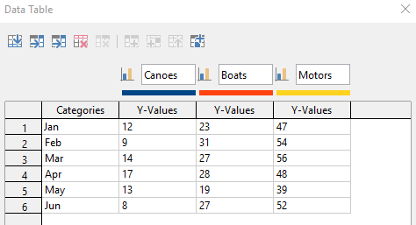Obrázek 56: Tabulka dat při kopírování grafu do jiného dokumentu
- Upravíme data dle potřeby. Kromě změny čísla v datech můžeme pomocí voleb vkládat, přesouvat nebo mazat sloupce nebo řádky.
- Klepnutím na OK okno zavřeme.
- Pokud chceme režim úprav opustit, klepneme mimo graf.

Přetažení náhradních dat
Pokud je graf stále v aplikaci Calc a nahrazená data jsou ve stejné tabulce, vybereme a přetáhneme nová data do grafu. Toto je popsáno v části „Nahrazení dat přetažením” na straně 23.
- Poznámka
Aplikace Calc neposkytuje přímý způsob, jak uložit nastavení grafu pro vytvoření dalšího grafu v LibreOffice. Zde jsou tři možnosti použití stejného nastavení grafu: 1) zkopírujeme a vložíme graf do jiného souboru; 2) uložíme soubor obsahující graf jako nový soubor; a 3) uložíme graf do šablony. V závislosti na použité metodě vytvoříme nový graf úpravou rozsahu dat nebo tabulky údajů.

Export obrázků grafu
Grafy je možné, pro použití v jiných dokumentech, exportovat v různých obrazových formátech. Typy souborů zahrnují BMP, EMF, EPS, GIF, JPEG, PDF, PNG, SVG, SVM, TIFF a WMF.
Při exportu grafu do formátu obrázku postupujeme následovně:
- Klepneme jednou na graf a vybereme jej. Kolem grafu se zobrazí čtvercové úchyty výběru.
- Klepneme pravým tlačítkem myši na vybraný graf a z místní nabídky zvolíme Exportovat jako obrázek. Tímto otevřeme dialogové okno Uložit jako obrázek.
- V dialogovém okně zadáme název grafického souboru, vybereme umístění pro uložení souboru a vybereme požadovaný grafický formát.
- Klepneme na tlačítko Uložit a obrázek grafu bude exportován do zadaného umístění.

Mazání grafů
Pokud chceme graf odstranit, klepneme na něj jednou a vybereme jej. Čtvercová táhla výběru se zobrazí na hranicích grafu. Potom stiskneme klávesu Delete.

Galerie typů grafů
I když lze data prezentovat pomocí různých grafů, zaměříme se na zobrazované informace v grafu a určíme, jaký typ grafu použít. V následujících částech jsou uvedeny příklady typů grafů, které aplikace Calc poskytuje, s poznámkami o použití každého z nich.

Sloupcové grafy
Sloupcový graf zobrazuje svislé sloupce, přičemž výška každého sloupce je úměrná jeho hodnotě. Osa X zobrazuje kategorie a osa Y zobrazuje hodnotu pro každou z kategorií.
Sloupcové grafy se běžně používají pro zobrazení dat, která ukazují vývoj v čase. Jsou dobré pro zobrazení relativně malého množství datových bodů. Je to výchozí typ grafu, který aplikace Calc nabízí, protože je jedním z nejužitečnějších a snadno pochopitelných. Pro větší časové řady by byl vhodnější čárový graf.
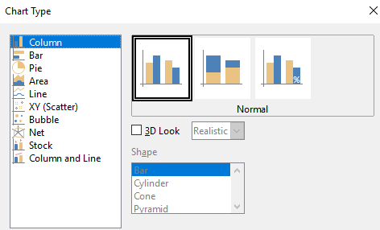Obrázek 57: Dialogové okno Typ grafu – Sloupcový
Sloupcový graf má tři varianty s náhledem pro každou z nich, jak je znázorněno na obrázku 57. Po klepnutí na náhled se jeho okraje zvýrazní a název se zobrazí níže. 2D varianty jsou:
Běžný
Zobrazuje všechny datové hodnoty patřící do dané kategorie vedle sebe. Hlavní důraz je kladen na jednotlivé absolutní hodnoty ve srovnání s každou jinou hodnotou.
Skládaný
Zobrazuje datové hodnoty kategorií nad sebou. Hlavním zaměřením je celková hodnota kategorie a individuální přínos každé hodnoty v kategorii.
Skládaný (procenta)
Zobrazuje relativní procento každé datové hodnoty s ohledem na součet její kategorie. Hlavní zaměření je relativní příspěvek každé hodnoty k celkovému součtu kategorie. (Na rozdíl od náhledu na obrázku 57 nejsou hodnoty naskládány vedle sebe.)
Další možnosti vytváření sloupcových grafů jsou:
3D vzhled
Pokud je toto pole zaškrtnuto, budou v rozevíracím seznamu k dispozici dvě možnosti:
- Realistický – snaží se dát nejlepší 3D vzhled.
- Jednoduchý – snaží se napodobit zobrazení grafu jiných produktů.
Pokud zaškrtneme pole 3D vzhled, zobrazí se čtvrtá varianta nazvaná Prostorový. Tento typ grafu ukazuje hodnoty dat každé kategorie seřazené jedna za druhou.
Tvar
Nabízí možnosti pro tvar sloupců ve 3D grafech. Na výběr jsou: Kvádr, Válec, Kužel a Jehlan.

Řádkové grafy
Řádkový graf je jako sloupcový graf, který je otočený o 90 stupňů. Tento graf zobrazuje vodorovné pruhy na místo svislých sloupců. Na rozdíl od některých jiných typů grafů je osa Y vodorovná a osa X je svislá. Dialogové okno Typ grafu pro sloupcový graf je v podstatě stejné jako pro sloupcový graf, jak je popsáno výše.
Sloupcové grafy mohou mít okamžitý vizuální dopad, když čas není důležitým faktorem – například při porovnání popularity několika produktů na trhu. Řádkové grafy mohou být upřednostňovány před sloupcovými grafy, pokud jsou názvy kategorií dlouhé nebo existuje-li významný počet kategorií.
Příkladech na obrázku 58 :
- Pokud chceme vytvořit první graf po použití Průvodce grafem, zvolíme Vložit > Mřížky, odznačíme osu Y a vybereme Vložit > Přímky střední hodnoty. Klepneme pravým tlačítkem na každou přímku střední hodnoty a zvolíme Formát přímky střední hodnoty pro zvětšení šířky čar. Pomocí nástrojové lišty Kresba vytvoříme obdélníky, které pokryjí přímky střední hodnoty v legendě. Klepneme pravým tlačítkem myši a vybereme Čára a potom Oblast, abychom je obarvili na bílo.
- Druhý graf je 3D graf vytvořený s jednoduchým ohraničením a ve tvaru válce. Plocha grafu je otočena (popsáno v části „Otočení a perspektiva" na straně 44).
- Ve třetím grafu je vynechána legenda, která je nahrazena popisky se jmény společnosti na ose Y. Zatímco první dva grafy považují data za samostatné datové řady, v tomto grafu jsou data považována za jednu datovou řadu, aby bylo možné označit kategorii pro osu X. Spíše než barvy se pro pruhy použije barevný vzor vodorovného šrafování.
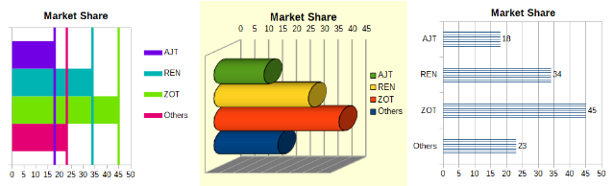Obrázek 58: Příklady řádkových grafů

Výsečové grafy
Výsečový graf zobrazuje hodnoty části kruhu. Plocha každé části je úměrná její hodnotě.
Výsečové grafy jsou vynikající pro porovnání proporcí – například srovnání výdajů oddělení. Tyto grafy umí dobře pracovat s menším počtem hodnot, asi až do půl tuctu. Pokud chceme zobrazit více hodnot, vizuální efekt se začíná ztrácet.
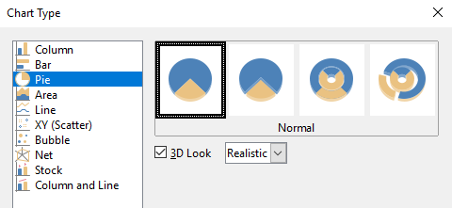Obrázek 59: Dialogové okno Typ grafu – Výsečový
Varianty výsečového grafu jsou zobrazeny na obrázku 59:
Běžný
Zobrazuje hodnoty jako části celého koláče s možností oddělení jednotlivých výsečí. Klepnutím na vnější okraj výseče ji oddělíme od zbývajícího koláče nebo ji k němu připojíme zpět.
Rozložený výsečový
Zobrazuje všechny výseče oddělené od sebe. Klepnutím a tažením libovolné výseče ji přesuneme podél kruhové linie ze středu výseče.
Prstencový
Zobrazuje více datových řad. Každá datová řada je zobrazena jako jeden prstencový tvar s otvorem uvnitř, kde může být zobrazena další datová řada. Klepnutím a tažením vnější výseče ji přesuneme podél kruhové linie ze středu prstence.
Rozložený prstencový
Zobrazuje výseče oddělené od zbývající části prstence. Klepnutím a tažením vnější výseče ji přesuneme podél kruhové linie ze středu.
Průvodce grafem na začátku odhaduje, jak by měla být data v grafu prezentována. Na stránkách Oblast dat a Datové řady v průvodci nebo pomocí dialogového okna Oblasti dat máme možnost upravit způsob prezentace dat.
S výsečovým grafem můžeme dělat některé zajímavé věci, zejména pokud se z něj stane 3D graf. Může být nakloněn, doplněn stíny a obecně proměněn v umělecké dílo. Nesmíme to však přehnat, aby se neztratila vypovídací schopnost grafu. Také buďme opatrní, aby naklonění nenarušilo relativní velikosti segmentů.
V Průvodci grafem si můžeme vybrat variantu rozloženého výsečového grafu, ale tato volba rozloží všechny části (na rozdíl od náhledu zobrazeného na obrázku 59). Pokud je cílem zdůraznit pouze jednu výseč, oddělíme výseč pomocí zvýraznění a přetažením ze skupiny. Poté bude možná nutné zvětšit plochu grafu, aby se obnovila původní velikost výsečí.
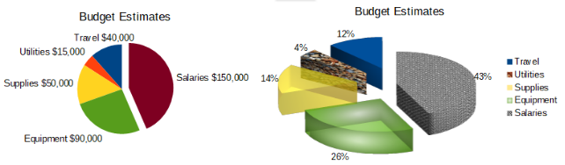Obrázek 60: Příklady výsečového grafu
Efekty zobrazené na obrázku 60 jsou vysvětleny níže.
2D výsečový graf s jednou oddělenou výsečí
Zvolíme Vložit > Legenda a zrušíme označení pole Zobrazit legendu. Zvolíme Vložit > Popisky dat. Označíme volby Zobrazit hodnotu jako číslo a také Zobrazit kategorii. Klepneme na hranu výseče (výseč bude zvýrazněna čtverečky) a přetáhneme ji od zbytku výsečí. Velikost sekcí se zmenší. V případě potřeby zvýrazníme stěnu grafu a tažením za roh zvětšíme velikost.
3D rozložený výsečový graf s realistickým schématem a různými efekty výplně
Přejdeme do Formát > Typ grafu a vybereme 3D vzhled. Přejdeme do Vložit > Popisky dat a označíme volbu Zobrazit hodnotu jako procento. Poté pečlivě vybereme každou části tak, aby byl zvýrazněn drátový model. Klepneme pravým tlačítkem myši a v dialogovém okně Datový bod vybereme Formát datového bodu. Zvolíme kartu Oblast. Ilustrace na obrázku 60 zobrazuje jednu část formátovanou pomocí rastru, druhou s kruhovým přechodem, třetí s 50 % průhledností a čtvrtou se vzorem.
Prstencový graf a jeho varianta rozložený prstencový graf, znázorněné na obrázku 61, se používají pro zobrazení dvou souvisejících informací, například dvouletých finančních údajů. Tato varianta může být pro srovnání číselných údajů zavádějící, protože vnitřní kruhy jsou menší. Pro větší rozmanitost použijeme 3D vzhled.
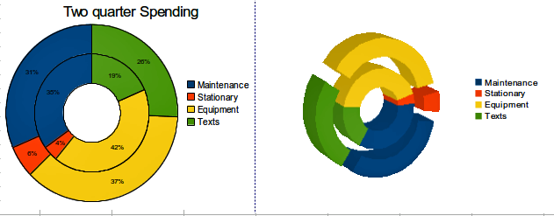
Obrázek 61: Příklady prstencového grafu

Plošné grafy
Stejně jako čárový nebo sloupcový graf zobrazuje i plošný graf hodnoty jako body na ose Y a kategorie na ose X. Hodnoty Y každé datové řady jsou spojeny čarami a oblasti pod čarami jsou barevné.
Plošné grafy zdůrazňují objem změn z jedné kategorie do druhé. Mají větší vizuální dopad než čárové grafy, ale použitá data budou odlišná.
Obrázek 62: Dialogové okno Typ grafu – 2D a 3D plošný graf
Varianty plošných grafů, zobrazené na obrázku 62, jsou:
Běžný
Vykreslí všechna data jako absolutní hodnoty Y. Nejprve vykresli oblast poslední datové řady v oblasti dat, potom předposlední atd. Nakonec je nad ostatními daty nakreslena první datová řada. Vyšší hodnoty v první datové řadě tak skryjí nižší hodnoty v dalších datových řadách.
Prostorový
Pokud je vybrána varianta 3D vzhled, zobrazuje se první datová řada vpředu a další datové řady jsou za ní.
Skládaný
Skládaný typ plošného grafu kumuluje hodnoty jednu na druhou. Tím je zajištěno, že jsou viditelné všechny hodnoty a žádná množina dat není skrytá jinou množinou dat. Hodnoty Y však již nepředstavují absolutní hodnoty, s výjimkou první datové řady, která je zobrazena ve spodní části skládaných oblastí.
Skládaný (procenta)
Hodnoty kumulativně skládané na sobě a upravené v měřítku podle procentuálního zastoupení ze součtu kategorie.
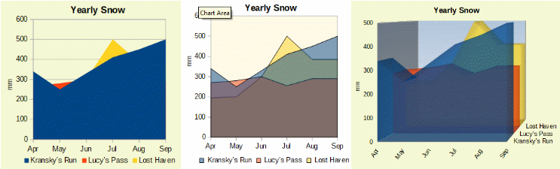Obrázek 63: Příklady plošných grafů

Běžné plošné grafy
Plošné grafy může být někdy obtížné vytvořit. Užitečné může být použití hodnot průhlednosti. Pokud chceme vytvořit grafy na obrázku 63, nejprve nastavíme základní graf pomocí Průvodce grafy. Graf vlevo ukazuje výsledek. Kvůli překrývání dat jsou některá skrytá za první datovou řadou. To pravděpodobně není žádoucí. Další příklady jsou lepším řešením.
Vytvoření prostředního grafu:
Po zrušení výběru mřížky osy Y postupně klepneme pravým tlačítkem myši na každou datovou řadu a vybereme Formát datové řady. Na kartě Průhlednost nastavíme hodnotu Průhlednost na 50 %. Průhlednost usnadňuje vidět data skrytá za první datovou řadou.
Postup vytvoření grafu vpravo:
Po provedení výše uvedených kroků klepneme pravým tlačítkem myši a vybereme Typ graf. Vybereme volbu 3D vzhled a z rozevíracího seznamu vybereme Realistický. Oblast grafu otočíme pomocí dialogového okna 3D pohled. Místo legendy použijeme popisky na ose Z.

Skládané plošné grafy
Dalšími způsoby vizualizace stejných datových řad jsou skládaný plošný graf a procentuální skládaný plošný graf (obrázek 64). V prvním příkladu je každý bod v datové řadě přidán do další datové řady, aby se zobrazila celková plocha. Druhý příklad ukazuje procentuální skládaný graf, zobrazující každou hodnotu v řadě jako procento z celku.
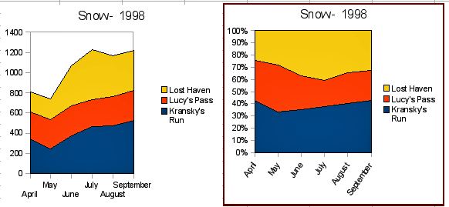Obrázek 64: Skládané grafy a procentuální skladné grafy

Čárové grafy
Čárový graf je užitečný pro zobrazení trendů nebo změn v čase, pokud chceme zdůraznit kontinuitu. Hodnoty jsou zobrazeny jako body na ose Y a kategorie jsou zobrazeny na ose X – často se jedná o data časových řad. Hodnoty Y každé datové řady mohou být spojeny čarou.
- Poznámka
Rozdíl mezi čárovými grafy, popsaný v této části, a XY (bodovými) grafy, popsanými v následující části, je tento: čárové grafy zobrazují kategorie podél osy X, zatímco XY (bodové) grafy zobrazují hodnoty podél osy X.
Jak je znázorněno na obrázku 65, jsou k dispozici 4 varianty:
Pouze body
Vykreslí pouze body.
Body a čáry
Vykreslí body a spojí body stejné datové řady přímkou.
Pouze čáry
Vykreslí pouze čáry.
3D čáry
Spojuje body stejné datové řady pomocí 3D čáry.
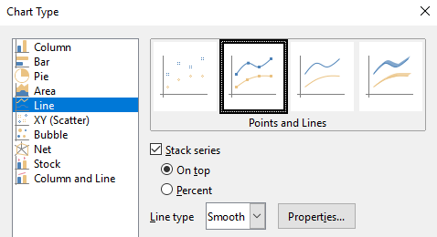Obrázek 65: Dialogové okno Typ grafu – Čárový
Pokud je vybrána volba Skládaná řada, zobrazují se kumulativní hodnoty Y nad sebou. Možnosti jsou:
- Nahoře – umístí hodnotu každé datové řady nad ostatní. Hodnoty Y již nepředstavují absolutní hodnoty, s výjimkou první datové řady, která je zobrazena ve spodní části grafu. Toto je výchozí nastavení.
- Procento – upraví hodnoty Y v měřítku podle procentuálního zastoupení ze součtu kategorie.
Rozevírací seznam Typ čáry má tři možnosti, které určují způsob připojení datových bodů:
Přímé
Nakreslí přímky mezi body.
Vyhlazené
Spojuje body křivkami namísto čarami. Pokud je tato možnost vybrána, klepnutím na tlačítko Vlastnosti otevřeme dialogové okno Vyhlazené spojnice (obrázek 66) a dále určíme křivky.
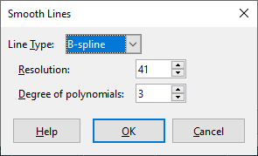Obrázek 66: Dialogové okno Vyhlazené spojnice
Pro vyhlazené spojnice existují dva typy čar: Kubický splajn nebo B-splajn. Jedná se o matematické modely, které spojují segmenty polynomů a zobrazují křivky. U čar typu B-splajn existuje možnost nastavení stupně polynomů. Pro plynulejší křivky vybereme vyšší rozlišení.
Stupňové
Spojuje body pouze vodorovnými nebo svislými čarami. Klepnutím na tlačítko Vlastnosti dále specifikujeme formát čar (obrázek 67). Možnosti jsou samovysvětlující.
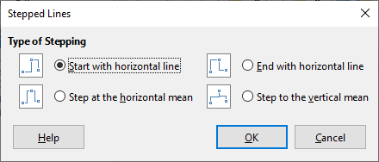Obrázek 67: Dialogové okno Stupňové spojnice
Co dělat se spojnicemi: můžeme je zahustit, vyhladit kontury, použít pouze body nebo je vytvářet ve 3D. 3D spojnice však mohou diváka zmást, takže tlustší čáry často fungují lépe. Obrázek 68 ukazuje několik příkladů čárových grafů.
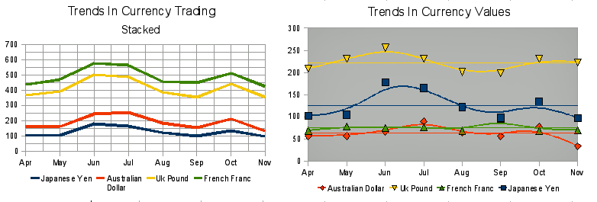Obrázek 68: Příklady čárových grafů

XY (bodové) grafy
Na rozdíl od čárových, sloupcových a řádkových grafů, které zobrazují číselné hodnoty na ose Y a kategorie na ose X, bodové nebo XY grafy zobrazují hodnoty podél obou os. Jsou velmi užitečné, zejména pro pochopení vztahů mezi daty, která jsou přesná a komplexní. Graf XY může obsahovat více než jednu datovou řadu a může provádět mnoho úkolů, jako je generování křivky parametrů nebo kreslení grafu funkce.
- Tip
Při vykreslování času na ose X se ujistíme, že se nejedná o text a že je zapsán ve správném formátu pro používané národní prostředí. Například místo "Leden" použijeme "1/1/2022". Formát národního prostředí zkontrolujeme v Nástroje > Možnosti > Jazykové nastavení > Jazyky > Masky pro rozpoznání data.
Grafy XY se nejčastěji používají k prozkoumání statistických souvislostí mezi kvantitativními proměnnými. Často existuje konstantní hodnota, vůči které se údaje porovnávají, například údaje o počasí, reakce za různých úrovních kyselosti nebo podmínky v různých nadmořských výškách.
- Tip
Pokud je jedna z proměnných buď řízena experimentátorem nebo se mění konzistentně (například čas), je považována za nezávislou proměnnou a vykreslena na ose X.

Varianty XY grafu
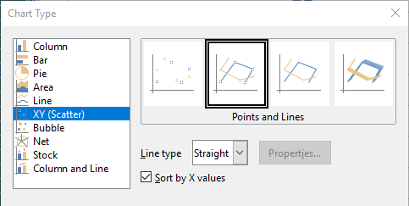Obrázek 69: Dialogové okno Typ grafu – XY (bodový)
Jak je znázorněno na obrázku 69, když je jako typ grafu vybrán XY (bodový), pak jsou k dispozici následující varianty:
Pouze body
Zobrazuje ikonu pro každý datový bod. Aplikace Calc používá pro každou datovou řadu výchozí ikony s různými tvary a barvami. Výchozí barvy je možné nastavit v Nástroje > Možnosti > Grafy > Výchozí barvy. Změna barev a ikon je popsána v části „Čáry, oblasti a ikony datových bodů" na straně 28.
Pouze čáry
Nakreslí přímky z jednoho datového bodu do dalšího. Datové body nejsou označeny ikonami. Ve výchozím nastavení je pořadí kreslení stejné jako pořadí v datové řadě, ale za povšimnutí stojí možnost třídění podle hodnot X.
Body a čáry
Zobrazuje body i čáry.
3D čáry
Čáry budou vypadat jako pásky. Datové body nejsou zobrazeny ikonami. V hotovém grafu použijeme dialogové okno 3D pohled pro nastavení vlastností jako je osvětlení a perspektiva.
Mohou se objevit následující možnosti:
Seřadit podle hodnot X
Nakreslí čáry v pořadí hodnot X. To může být užitečné, pokud datové řady v tabulce nejsou v číselném pořadí.
Typ čáry – Přímé
Nakreslí rovné úsečky.
Typ čáry – Vyhlazené
Nakreslí křivky místo přímkových segmentů. Klepneme na tlačítko Vlastnosti pro podrobnější nastavení křivek.
- Kubický splajn interpoluje datové body pomocí polynomů třetího stupně. Přechody mezi polynomiálními částmi jsou hladké a mají stejný sklon a zakřivení.
- Rozlišení určuje, kolik segmentů čar se počítá, aby vykreslily kus polynomu mezi dvěma datovými body. Hodnota v rozsahu 1 až 100. Klepnutím na libovolný datový bod zobrazíme mezilehlé body.
- B-splajn používá parametrické interpolované křivky B-splajn. Křivky jsou vytvořeny z polynomů. Položka Stupeň polynomů nastavuje stupeň těchto polynomů. Hodnota je v rozsahu 1 až 15.
Typ čáry – Stupňové
Používá pouze vodorovné a svislé čáry. Klepnutím na tlačítko Vlastnosti nastavuje podrobnosti pro stupňovité spojnice.
Po vytvoření rozptylového grafu lze jeho výchozí nastavení změnit následujícím způsobem. Nezapomeňme nejprve dvakrát klepnout na graf a vstoupit do režimu úprav. V závislosti na možnosti může být také třeba poklepat na datový bod nebo datovou řadu.
- Styly čar a ikon – dvojitým klepnutím nebo klepnutím pravým tlačítkem myši na datovou řadu v grafu otevřeme dialogové okno Datová řada. Více informací najdeme v části „Čáry, oblasti a ikony datových bodů" na straně 28 .
- Chybové úsečky – pro 2D grafy vybereme Vložit > Chybové úsečky Y nebo Chybové úsečky X pro zobrazení chybových úseček. Více informací najdeme v části „Chybové úsečky" na straně 51 .
- Přímky střední hodnoty a Spojnice trendu – povoluje zobrazení přímek střední hodnoty nebo spojnic trendu pomocí příkazů v nabídce Vložit. Více informací najdeme v části „Spojnice trendu a přímky střední hodnoty" na straně 46 .

Příklady XY grafů nebo bodových grafů
Ve výchozím nastavení je na ose X znázorněn první sloupec nebo řádek dat (v závislosti na tom, zda jsou data uspořádána ve sloupcích nebo řádcích). Zbytek řádků dat se pak porovná s prvním řádkem dat.
Bodové grafy mohou překvapit ty, kteří je neznají, tím, jak pracují. To je vidět na příkladech s použitím následujících dat, která mají uspořádané datové řady v řádcích:

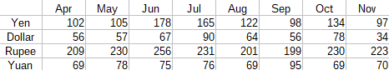
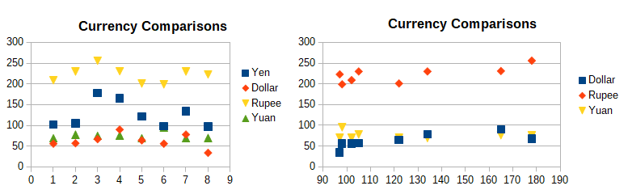Obrázek 70: Příklady grafu XY (bodový)
Oblast dat pro graf vlevo na obrázku 70 zahrnuje buňky obsahující měsíce. Měsíce se však v grafu neobjevují, protože v grafech XY lze použít pouze hodnoty a aplikace Calc je nahrazuje kardinálním číslem.
Oblast dat pro graf vpravo nezahrnuje buňky obsahující měsíce. Aplikace Calc předpokládá, že první řádek (nebo sloupec) dat obsahuje hodnoty pro osu X. Hodnoty Y ostatních datových řad jsou spárovány s každou z těchto hodnot X. To znamená, že neexistují žádné datové body pro japonský jen, ale každá z ostatních měn je zobrazena ve srovnání s jenem, protože poskytuje hodnoty X.

Bublinové grafy
Bublinový graf je variací rozptylového grafu, který může zobrazit tři proměnné ve dvou rozměrech. Datové body jsou znázorněny bublinami. Podél os X a Y jsou vykresleny dvě proměnné, zatímco třetí proměnná je reprezentována relativní velikostí bublin. Tyto grafy se často používají k prezentaci finančních nebo sociálních/demografických údajů.
Jednu nebo více datových řad lze zahrnout do jediného grafu. Dialogové okno datových řad pro bublinový graf má položku definující oblast dat, která určuje velikost bublin.
Může být nutné vytvořit bublinový graf ručně na stránce datových řad v Průvodci grafy. Obrázek 71 ukazuje, jak lze nastavit rozsahy dat pro bublinový graf.
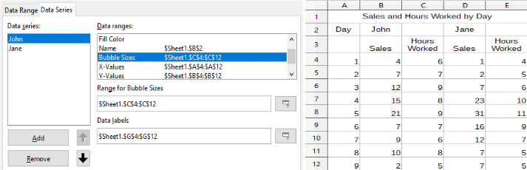Obrázek 71: Záznamy datových řad pro bublinový graf
Graf na obrázku 72 je založen na datech zobrazených na obrázku 71. Pro formátování grafu jsou datové řady nastaveny s průhledností 50 % a s radiálním přechodem. Popisky jsou formátovány jako čísla s umístěním ve středu datových bodů (bublin).
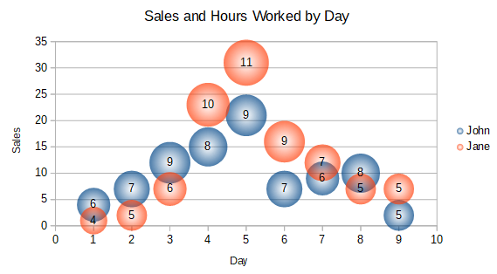Obrázek 72: Příklad bublinového grafu
- Poznámka
Pamatujme si, že bublinové grafy vyžadují numerická data. Pokud datové řady pro osu X obsahují text (nebo data, která nejsou formátována jako čísla), budou pro popisky os použita kardinální čísla.

Paprskové grafy
Paprskové grafy jsou také známé jako pavoučí, polární nebo radarové grafy. Zobrazují hodnoty dat jako body na radiálních paprscích, přičemž každý paprsek představuje proměnnou. Porovnávají údaje, které nejsou časovými řadami, ale ukazují různé okolnosti jako jsou například proměnné ve vědeckém experimentu. Jsou zvláště užitečné pro zobrazování shluků a osamocených hodnot.
Obrázek 73 zobrazuje příklad jednoduchého paprskového grafu. Radiální paprsky paprskového grafu jsou ekvivalentní osám Y jiných grafů. Všechny hodnoty dat jsou zobrazeny ve stejné stupnici, takže všechny hodnoty dat by měly mít přibližně stejnou velikost.
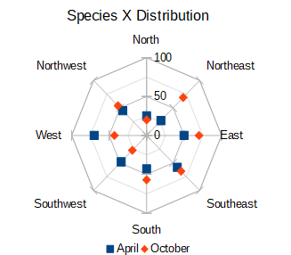Obrázek 73: Příklad jednoduchého paprskového grafu
Obecně je nejlepší tři až osm os; při více osách je tento typ grafu matoucí. Předchozí a následující hodnoty (nebo např. očekávané a skutečné) mohou být vykresleny na stejném grafu, výsledky, takže rozdíly je možné porovnat.
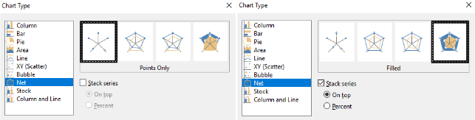Obrázek 74: Dialogové okno Typ grafu – Paprskový
Obrázek 74 zobrazuje možnosti pro vytvoření paprskového grafu. Ty jsou podobné plošným a liniovým grafům popisovaným výše. Mějme však na paměti, že se oblast zvětšuje se čtvercem vzdálenosti podél lineárních paprsků. Síťové grafy proto mohou zkreslit oblasti představující data. Při výběru skládané datové řady buďme obzvláště opatrní. V tomto případě datové řady zobrazují stále větší oblasti, které nejsou úměrné jejich hodnotám.
Obrázek 75 Ukazuje příklady dvou typů síťových grafů.
- Příklad vlevo je síťový graf s výplní. Barva jedné z datových řad je z 50 % průhledná. Částečná průhlednost je často nejlepší pro zobrazení všech řad.
- Příklad vpravo je síťový graf s čarami a body. Ikony datových bodů jsou převzaty z Galerie a mají 3D vzhled.
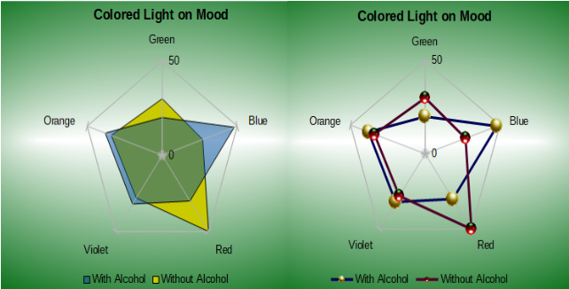Obrázek 75: Síťový graf s výplní a síťový graf s ikonami datových bodů ve 3D.

Burzovní grafy
Burzovní graf ilustruje trendy na burzovním nebo akciovém trhu uvedením otevírací ceny, nejnižší ceny, nejvyšší ceny a závěrečné ceny. Lze také zobrazit objem transakce a osa X obvykle představuje časovou řadu.
Při nastavování burzovního grafu v Průvodci grafem by měla být data uspořádána tak, jak je zobrazeno na obrázku 76. Určuje, které sloupce by měly obsahovat otevírací ceny, nejnižší ceny, nejvyšší ceny a závěrečné ceny akcií a objem transakcí. Při definování datových řad však může být stále nutné provést ruční úpravy.
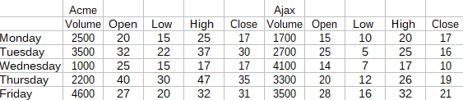Obrázek 76: Příklad uspořádání dat pro burzovní grafy
Burzovní graf uspořádává datové řady dvěma základními způsoby. První způsob není použit v jiných typech grafu. V tomto případě otevírací, nejnižší, nejvyšší a závěrečná hodnota řádku vytvoří jednu datovou jednotku v grafu. Jedna datová řada se skládá z několika řádků obsahujících takovéto datové jednotky. Sloupce obsahující objemy transakcí jsou druhým způsobem, který se používá k uspořádání datových řad. Toto je známý způsob používaný i v jiných typech grafů.
Obrázek 76 tedy zobrazuje data pro čtyři série dat: 1) údaje o cenách Kabát, které obsahují sloupce pro otevírací, nízké, vysoké a zavírací ceny, 2) údaje o cenách Sarkafarka, které obsahují sloupce pro otevírací, nízké, vysoké a zavírací ceny, 3) jeden sloupec obsahující údaje o objemu transakce Kabát a 4) jeden sloupec obsahující údaje o objemu transakce Sarkafarka.

Varianty burzovního grafu
Průvodce grafem nabízí čtyři varianty burzovních grafů, jak je znázorněno na obrázku 77. Některé z nich nevyužívají všechny sloupce dat.
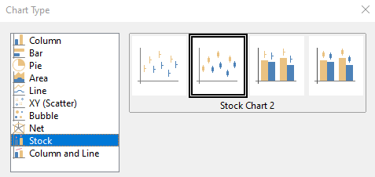Obrázek 77: Dialogové okno Typ grafu – Burzovní
Tabulka údajů na obrázku 76 je použita pro ilustraci jednotlivých variant:
Burzovní graf 1
Pokud je tato varianta založena pouze na údajích ve sloupcích nízké a vysoké, zobrazuje se vertikální čarou vzdálenost mezi dolní cenou (nízkou) a horní cenou (vysokou). Když je také zahrnut sloupec se zavíracími hodnotami (obrázek 78), je zobrazena dodatečná vodorovná značka za zavírací cenu.
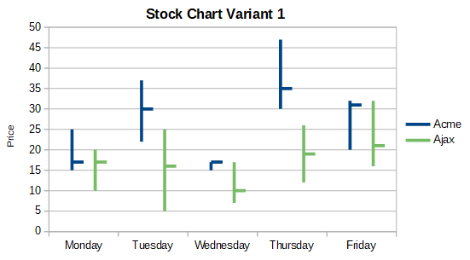Obrázek 78: Burzovní graf varianta 1 zobrazující nízké, vysoké a zavírací ceny
Burzovní graf 2
Na základě otevíracích, nízkých, vysokých a zavíracích sloupců vytváří tato varianta tradiční graf ve tvaru svícnu (obrázek 79). Zobrazuje svislou čáru mezi nejnižšími a nejvyššími cenami a před ni přidává obdélník, který ukazuje rozsah mezi otevírací a zavírací cenou. Pro rostoucí hodnoty (otevírací cena je nižší než zavírací cena) je barva výplně bílá. Pro klesající hodnoty je barva výplně černá.
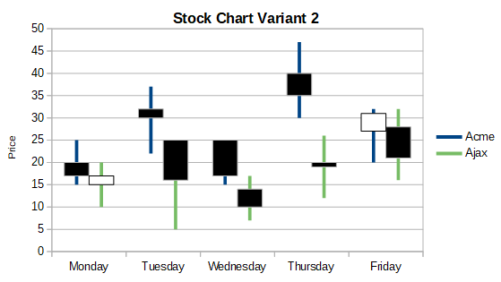Obrázek 79: Burzovní graf varianta 2 zobrazující nízké a vysoké ceny a rozmezí mezi otevíracími a zavíracími cenami
Burzovní graf 3
Pomocí sloupců nízké, vysoké a zavírací vykreslí graf podobný burzovnímu grafu 1, ale přidá další sloupce s objemem transakce. Jak je znázorněno na obrázku 80 umožňuje vedlejší osa Y zobrazení objemu transakcí a ceny na svislých osách.
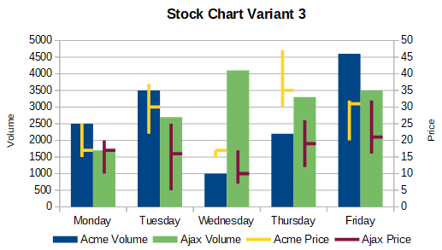Obrázek 80: Burzovní graf varianta 3 zobrazuje nízké, vysoké a zavírací ceny a také objemy transakcí
- Poznámka
Varianty 3 a 4 automaticky zarovnávají data k vedlejší ose Y. Další informace o vedlejší ose Y najdeme v části „Zarovnání dat k vedlejší ose Y" na straně 26.
Burzovní graf 4
Na základě všech pěti sloupců dat (objem, otevírací cena, nízká cena, vysoká cena a zavírací cena) kombinuje tato varianta burzovní graf 2 se sloupcovým grafem pro objem transakcí (obrázek 81).
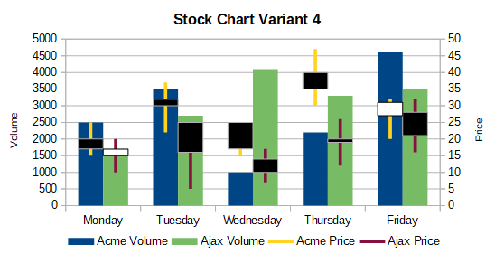Obrázek 81: Burzovní graf varianta 4 zobrazující otevírací, nízké, vysoké a zavírací ceny a také objemy transakcí.

Sloupcové grafy s čárami
Sloupcový graf s čarami je užitečný pro zobrazení dvou nebo více odlišných, ale souvisejících datových řad, jako je např. prodej v čase (sloupce) a trendy rozpětí zisku (čáry). Mohl by také zobrazovat konstantní čáry minima a maxima, jako například při lékařských testech nebo kontrolách kvality.
V dialogovém okně Typ grafu určíme, zda budou v grafu 1 nebo 2 čáry. Ve výchozím nastavení jsou první řádek nebo sloupec dat kategorie a poslední sloupce nebo řádky dat jsou čáry.
Vybereme si mezi dvěma variantami:
Sloupce a čáry
Jak je vidět na obrázku 82, jsou sloupce nakresleny vedle sebe, aby bylo možné snadno porovnat jejich hodnoty.
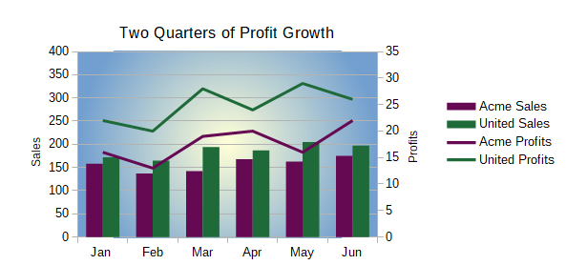Obrázek 82: Sloupcový graf s čarami s vedlejší osou Y
Skládané sloupce a čáry
Sloupce jsou naskládány nad sebou, takže výška sloupce zobrazuje součet datových hodnot.
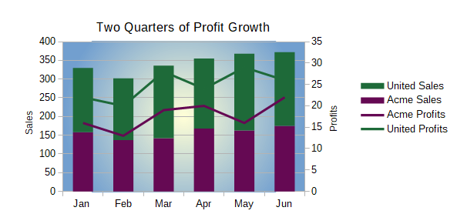Obrázek 83: Sloupcový graf s čarami se skládanými sloupci
Grafy na obrázcích 82 a 83 zobrazují údaje o prodeji a zisku dvou firem za určité časové období. Všimneme si, že při prvním vytvoření byly pro stejnou společnost čáry jiné barvy než sloupce. Chceme-li odrážet vztah údajů k jedné společnosti, změníme barvy čar klepnutím na čáru a z místní nabídky (pomocí klepnutí pravým tlačítkem myši) vybereme Formát datových řad a na kartě Čára nastavíme požadovanou barvu a velikost čáry.
Pro nastavení pozadí klepneme pravým tlačítkem myši na stěnu grafu, vybereme Formát stěny grafu a na kartě Formát, na stránce Přechod vybereme požadované možnosti. Informace o zarovnání dvou datových řad s vedlejší osou Y najdeme v části „Zarovnání dat k vedlejší ose Y” na straně 26.

Kontingenční grafy
Kontingenční tabulky jsou speciální typy datových tabulek, které zjednodušují manipulaci a analýzu dat. Tyto tabulky jsou široce používány pro zpracování velkého množství dat. Kontingenční grafy jsou založeny na kontingenčních tabulkách a vytvářejí se výběrem Vložit > Graf z hlavní nabídky nebo klepnutím na ikonu Vložit graf na standardní nástrojové liště. Nejprve však klepneme levým tlačítkem myši na buňku uvnitř kontingenční tabulky. Kontingenční grafy přebírají mnoho vlastností jiných typů grafů popsaných v této kapitole, ale mají také další vlastnosti, které jsou popsány v kapitole 8, Použití kontingenčních tabulek.

